ЗАТВЕРДЖЕНО
Рішення сесії
від 18.02.2022 №16-9/VIII

Стратегія розвитку
Баштечківської територіальної громади
на період до 2027 року

2021 рік

ЗМІСТ
Вітальне слово голови Баштечківської територіальної громади……………………………….5
- ВСТУП…………………………………………………………………………………..6-7
- МЕТОДОЛОГІЯ ТА ОПИС ПРОЦЕСУ РОБОТИ……..…………….………….7-10
- ХАРАКТЕРИСТИКА ГРОМАДИ………………..….…………………………….11-20
- ГОЛОВНІ ЧИННИКИ СТРАТЕГІЧНОГО ВИБОРУ………………....……….21-30
Сценарії розвитку Баштечківської територіальної громади
Інерційний сценарій розвитку
Модернізаційний сценарій розвитку
Стратегічне бачення розвитку Баштечківської територіальної громади
SWOT-аналіз Баштечківської територіальної громади
SWOT-матриця Баштечківської територіальної громади
Порівняльні переваги, виклики і ризики Баштечківської територіальної громади
Порівняльні переваги
Виклики
Ризики
- СТРАТЕГІЧНІ, ОПЕРАТИВНІ ЦІЛІ ТА ЗАВДАННЯ………………………31-48
Стратегічна ціль 1. Розвиток економічного потенціалу громади
Оперативна ціль 1.1. Створення сприятливих умов розвитку малого та середнього бізнесу
Оперативна ціль 1.2. Формування позитивного інвестиційного іміджу Баштечківської територіальної громади
Оперативна ціль 1.3. Формування ефективних механізмів управління громадою
Оперативна ціль 1.4. Розвиток туристичної привабливості громади
Стратегічна ціль 2. Створення комфортних та безпечних умов життя в громаді
Оперативна ціль 2.1. Розвиток інфраструктури території населених пунктів громади
Оперативна ціль 2.2. Підвищення стандартів проживання в населених пунктах громади
Оперативна ціль 2.3. Покращення стану довкілля в громаді
Оперативна ціль 2.4. Розвиток альтернативної енергетики та впровадження енергозберігаючих технологій
Стратегічна ціль 3. Стимулювання підвищення рівня громадянської свідомості та соціальної відповідальності
Оперативна ціль 3.1. Підвищення соціальної, ділової активності мешканців громади та розвиток громадських ініціатив
- ПЛАН РЕАЛІЗАЦІЇ СТРАТЕГІЇ……………..…………………………………49-63
- СИСТЕМА УПРАВЛІННЯ, МОНІТОРИНГУ ТА ОНОВЛЕННЯ СТРАТЕГІЇ………………………………………………………………………………………….63-65
Управління процесом реалізації стратегії
Процедура моніторингу стратегії

Перелік таблиць

Таблиця 1. Принципи місцевого розвитку……………………………………………………………….7
Таблиця 2. Учасники Робочої групи з підготовки Стратегії….………………………………………..8
Таблиця3. Порівняння з громадами-сусідами………………………………………………………….20
Таблиця 4. SWOT-аналіз Баштечківської територіальної громади………………………..………….24
Таблиця 5. Стратегічні, операційні цілі та завдання………………………….……………………….34
Таблиця 6 Кількість проектів у розрізі оперативних завдань стратегії………..……………………..49
Таблиця 7. Вартість проектів у розрізі оперативних завдань стратегії………..…………………..…50
Таблиця 8. Територія впливу проектів Плану реалізації Стратегії………………..………………….50
Таблиця 9. Орієнтовний фінансовий план…………………………………………………………..….58

Перелік скорочень
ВВП – валовий внутрішній продукт
ВРП – валовий регіональний продукт
ДНЗ – дошкільний навчальний заклад
ЄС – Європейський Союз
ЖКГ – житлово-комунальне господарство
ЗНЗ – загальноосвітній навчальний заклад
ЗНО – зовнішнє незалежне оцінювання
ЗУ – Закон України
КУВ – Комітет з управління впровадженням стратегічного плану
МСБ – малий та середній бізнес
МТД – міжнародна технічна допомога
ОДА – обласна державна адміністрація
ОМС – органи місцевого самоврядування
ОТГ – об‘єднана територіальна громада
ПТНЗ – професійно-технічні навчальні заклади
РДА – районна державна адміністрація
СОК – сільськогосподарський обслуговуючий кооператив
ТЗ – технічне завдання на проект місцевого розвитку
ТПВ – тверді побутові відходи
ЦНАП – центр надання адміністративних послуг

Вітальне слово голови БАШТЕЧКівської ТЕРИТОРІАЛЬНОЇ громади

Шановна Громадо!

Баштечківська територіальна громада Черкаської області створена в результаті добровільного об’єднання сіл: Баштечки, Королівка, Нагірна, Побійна, Костянтинівка, Охматів.
10.07.2019 року відбулися перша сесія VII скликання депутатів до новосформованої Баштечківської територіальної громади. До складу новоутвореної територіальної громади увійшли с. Баштечки, с. Королівка, с. Нагірна, с. Побійна,с-ще Костянтинівка, с. Охматів
05.11.2020 року на першій сесії VІІІ скликання відповідно до рішення № 1-17 та №1-18 до складу Баштечківської територіальної громади приєдналися с.Тинівка та с.Павлівка.
Процес об’єднання для громади неоднозначний як і все, що пов’язано зі змінами. Важливо від самого зародження територіальної громади та поступового вирішення її поточних проблем спільно визначити пріоритети в розвитку інфраструктури сільських територій, формування інвестиційної привабливості громади, сприятливих умов для розвитку підприємницьких, громадських ініціатив, та в цілому комфортних умов для проживання в громаді. З цією метою розробляються Стратегії розвитку громад, де є важливим не лише напрацьований документ як такий, але й включеність самої громади в процеси стратегування через опитування, діяльність робочої групи з напрацювання Стратегії, подання проектних ідей. Тобто таке собі визначення та узгодження позицій різних груп населення та всіх населених пунктів територіальної громади. Адже так, ми дізнаємось хто ми є, що нас єднає, куди прямуємо, якими шляхами розвитку та як будемо досягати ці напрями та пріоритети.
Підготовка цього важливого документа відбувалась за участі представників всіх адміністративних одиниць, які увійшли до складу Баштечківської територіальної громади, депутатів, представників місцевих підприємств, приватних підприємців, громадських активістів, фахівців. Слід відзначити, що не завжди легко було приймати рішення під час робочих засідань з напрацювання Стратегії. З 57 ідей (проектів) від мешканців робоча група відібрала 48 проектних ідей, які було закладено в основу стратегії розвитку громади і будуть реалізовуватись до 2027 року. І тому я щиро вдячний всім хто долучився до формування цього документу.
Стратегія розвитку громади є таким документом, який може і має зазнавати змін за появи такої потреби, щоб можна було скористатися всіма можливостями розвитку і мінімізації ризиків.
Бажаю всім нам наполегливості в зміцненні та посиленні нашої громади.

Сільський голова Сергій МЕЛЬНИК

І. ВСТУП
Процес децентралізації влади, який розпочався в Україні у 2014 р., VІІ скликанням №1-18 від 10.07.2019 року призвів до утворення Баштечківської територіальної громади.
На етапі свого створення та становлення новосформована громада зустрілася з багатьма викликами внутрішнього характеру, серед яких:
- відсутність загальноприйнятих пріоритетів щодо забезпечення надання базових послуг мешканцям громади. Кожен орган місцевого самоврядування, який увійшов до складу громади, до об‘єднання мав власні пріоритети розвитку та власну систему цінностей щодо управління обмеженими ресурсами. Після об‘єднання ці пріоритети, очевидно потребують не лише перегляду, але й напрацювання нових спільних підходів в забезпеченні рівного управління й розподілу «об‘єднаних» ресурсів;
- потреба ефективного управління новими бюджетними, земельними ресурсами, які стали доступними для територіальної громади і можуть бути використані для її розвитку;
- збільшення кількості зацікавлених сторін, з якими потрібно узгоджувати прийняття рішень в межах громади.
Водночас, Баштечківська територіальна громада має зважати і ефективно реагувати на зовнішні виклики, перетворюючи їх на можливості, серед яких: глобалізація економіки, цифрова економіка (digital economy) за умов невпинного зростання рівня трудової міграції, загрозливих темпів старіння населення, високого рівня безробіття в сільських територіях, посилення міжнародної конкуренції за інвестиції та розвиткові ресурси.
Відповіддю на ці, та ряд інших викликів, може стати перспективне (коротко-, середньо- та довгострокове) планування розвитку об’єднаної громади. У цьому контексті важливим є не тільки (і не стільки) результат (планувальний документ), скільки сам процес його створення за умови включеності широкого кола зацікавлених сторін – представників різних населених пунктів, різних підприємств, установ та організацій, різного кола економічних, політичних поглядів.
Стратегія розвитку Баштечківської громади на період до 2027 року (далі – Стратегія) – це ключовий документ планування економічного, соціального та екологічного розвитку громади.
Стратегія відповідає положенням Конституції України, Закону України «Про місцеве самоврядування в Україні», Закону України «Про добровільне об’єднання територіальних громад», Указу Президента України «Про Стратегію сталого розвитку «Україна-2030», Постанові Кабінету Міністрів України «Про затвердження Державної стратегії регіонального розвитку 2021-2027 року», Постанові Кабінету Міністрів України «Про затвердження Порядку розроблення регіональних стратегій розвитку і планів заходів з їх реалізації, а також проведення моніторингу та оцінки результативності реалізації зазначених регіональних стратегій і планів заходів», Стратегії регіонального розвитку Черкаської області до 2027 рр.
Наголошуємо що, хронологічні межі Стратегії розвитку Баштечківської ТГ визначено до 2027 року з огляду на існуючий 7-річний цикл планування та бюджетного фінансування Європейського Союзу та Стратегії «Горизонт Європа – 2021-2027». Процес розробки Стратегії включав послідовність поєднання методів та заходів із залученням громади, який засновується на принципах відкритості, взаємної відповідальності, спільної діяльності та вироблення узгоджених рішень. Втілення Стратегії розвитку в життя громади завершується на рівні конкретних проектів, з визначеною вартістю всіх проектів, зорієнтованих на конкретні вимірювані результати та користь для територіальної громади, мешканці якої братимуть відповідальність за впровадження проектів цієї Стратегії.
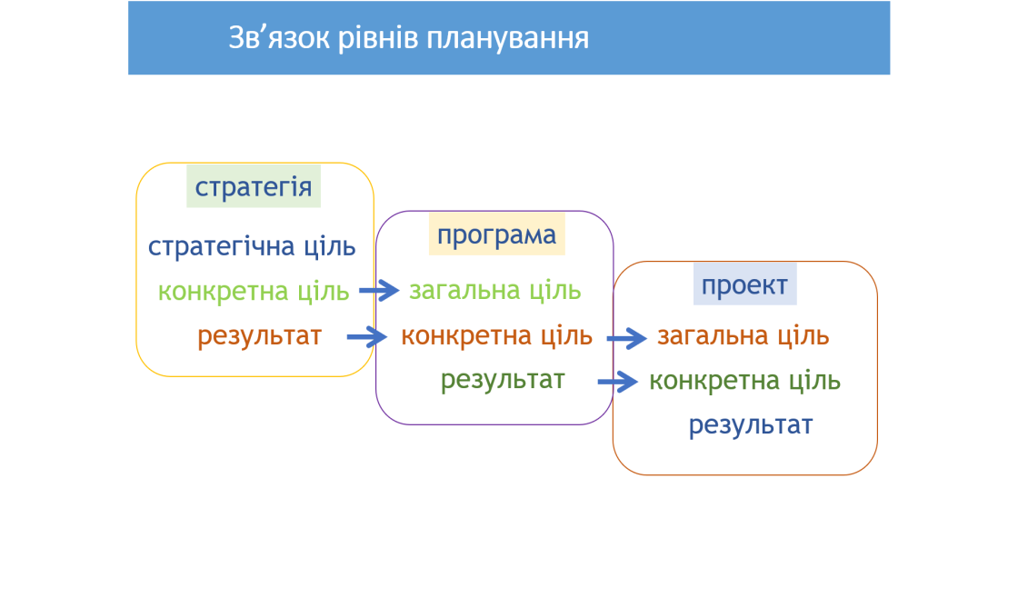
ІІ. МЕТОДОЛОГІЯ ТА ОПИС ПРОЦЕСУ РОБОТИ
Підготовка стратегічного плану відбувалася у відповідності до методології, запропонованої Проектом Європейського Союзу «Підтримка політики регіонального розвитку в Україні».
Методологія розглядає сталість (сталий розвиток) і соціальну інтеграцію як основні принципи місцевого розвитку, - як це викладено в таблиці.
Таблиця 1 Принципи місцевого розвитку
Відповідальне управління навколишнім середовищем та раціональне використанням природних ресурсів | Здорова і справедлива громада
- покращення обізнаності щодо обмежених природних ресурсів та небезпеки для середовища проживання  - поліпшення середовища проживання, важливі природні ресурси зберігаються для майбутніх поколінь | - забезпечення різних потреб усіх громадян через сприяння особистому благополуччю та соціальній інтеграції  - забезпечення рівних шансів для всіх
Стала економіка | Практика належного управління
- створення сильної, динамічної і сталої економіки, яка забезпечує процвітання  - створення рівних економічних можливостей для всіх. Екологічні втрати компенсують ті, хто їх спричиняє. Ефективне використання ресурсів стимулюється | - постійне вдосконалення ефективного управління із залученням творчості та енергії громадян

Залучення широкого кола громадян до творення стратегічного плану розвитку територіальної громади дозволяє, ідентифікувати та знайти прийнятні шляхи усунення проблем громади, забезпечити налагодження діалогу між громадськістю, бізнесом та владою. При цьому однією з основних складових процесу планування є обов’язкова участь в ньому всіх активних та зацікавлених представників громади. Розроблена таким чином стратегія здатна відображати інтереси всіх громадян (мешканців громади), а тому сприймається громадою як «своя». Створена разом з громадою стратегія розвитку незалежно від особистісних якостей керівників, або політичної ситуації спрямовується на поліпшення стандартів життя, зміцнення місцевої демократії, виховання суспільно-активних громадян – патріотів своєї громади.
Рішенням Баштечківської сільської ради від 24.05.2021 № 31а-р cформована Робоча група з розробки Стратегії розвитку Баштечківської територіальної громади на період до 2027 року.
Таблиця 2 Учасники Робочої групи з підготовки Стратегії
№ п.п | Прізвище Ім’я По батькові | Посада чи сфера діяльності
1. | Мельник Сергій Миколайович | Голова робочої групи, сільський голова
2. | Голобородько Оксана Василівна | Заступник голови робочої групи, заступник сільського голови
3. | Заверюха Тетяна Миколаївна | Координатор, секретар робочої групи, Начальник фінансового відділу
Члени робочої групи
4. | Кривенко Андрій Григорович | Член робочої групи, староста с.Тинівка
5. | Славка Сергій Володимирович | Член робочої групи, староста с.Нагірна
6. | Тімаков Олексій Ігорович | Член робочої групи, староста с.Охматів
7. | Герасимчук Валентина Миколаївна | Член робочої групи, спеціаліст с.Королівка
8. | Степанюк Ольга Миколаївна | Член робочої групи, секретар сільської ради
9. | Антонюк Віктор Миколайович | Член робочої групи, член виконавчого комітету
10. | Пономаренко Микола Васильович | Член робочої групи, член виконавчого комітету, підприємець
11. | Стельмах Володимир Іванович | Член робочої групи, член виконавчого комітету, підприємець
12. | Лещенко Алла Миколаївна | Член робочої групи, підприємець
13. | Альчинський Олександр Вікторович | Член робочої групи, член виконавчого комітету, підприємець
14. | Бевзюк Леся Миколаївна | Член робочої групи, Головний бухгалтер
15. | Кулибаба Василь Іванович | Член робочої групи, Начальник земельного відділу
16. | Мейта Вікторія Вікторівна | Член робочої групи, Начальник ЦНАП
17. | Заболотна Леся Василівна | Член робочої групи, Начальник відділу культури
18. | Якобчук Наталія Михайлівна | Член робочої групи, Начальник відділу освіти
19. | Марченко Тетяна Анатоліївна | Член робочої групи, Начальник ЦНСП
20. | Присяжнюк Василь Олександрович | Член робочої групи, Голова комісії
21. | Мартинюк Віталій Анатолійович | Член робочої групи, Голова комісії
22. | Співак Андрій Іванович | Член робочої групи, Голова комісії
23. | Співак Марина Миколаївна | Член робочої групи, Голова комісії
24. | Дідик Галина Степанівна | Член робочої групи,Голова ради ветеранів
25. | Присяжнюк Юрій Володимирович | Член робочої групи, Директор ЗЗСО с.Баштечки
26. | Бойченко Валентина Миколаївна | Член робочої групи, Директор ЗЗСО с.Нагірна
27. | Мусієнко Микола Миколайович | Член робочої групи, Директор ЗЗСО с.Охматів
28. | Мороз Микола Григорович | Член робочої групи, Директор ЗЗСО с.Тинівка
29. | Волицька Юлія Петрівна | Член робочої групи, Директор ЗДО с.Тинівка
30. | Онищук Людмила Вікторівна | Член робочої групи ,Директор ЗДО с.Нагірна
31. | Гончарук Ріта Юріївна | Член робочої групи , Директор ЗДО с.Баштечки

Процес стратегічного планування передбачає наступні етапи:
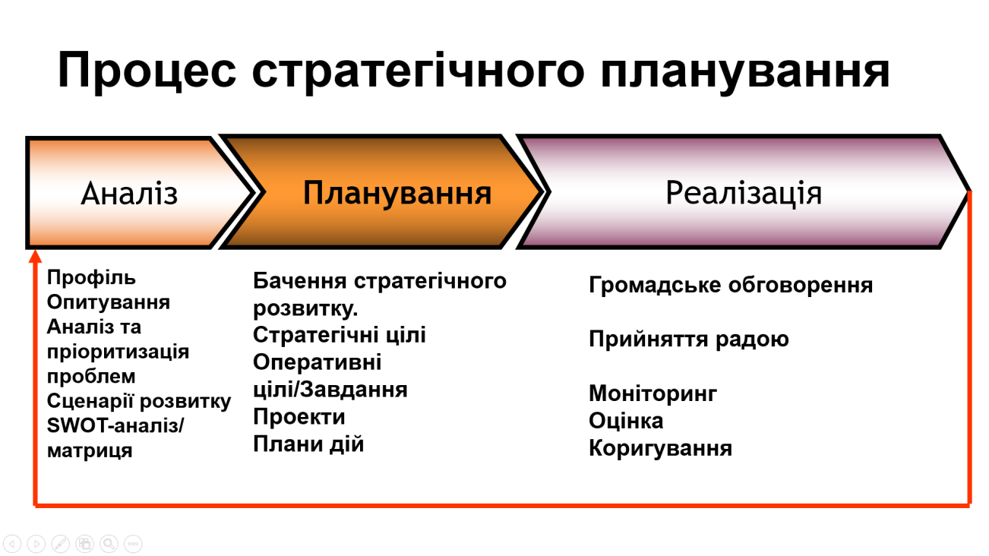
Етапи розробки Стратегії розвитку Баштечківської територіальної громади:
04 червня 2021 року відбулося перше засідання членів Робочої групи, під час якого:
- презентовано ідею, зміст, методологію та етапи стратегічного планування;
- ознайомлено присутніх зі складом Робочої групи з розробки Стратегії розвитку громади, створеної за рішенням сільської ради та з її повноваженнями;
- розпочато підготовку з проведення соціально-економічного аналізу, який включає в себе: дослідження основних тенденцій соціально-економічного розвитку сукупності суб’єктів Баштечківської ТГ за попередній період існування адміністративно-територіальних одиниць, що об’єдналися (соціально-економічний профіль громади), дослідження оточення (зовнішнього середовища) та оцінка можливостей розвитку громади;
- розпочато підготовку до здійснення опитування мешканців та місцевого бізнесу.
Протягом липня – першої половини серпня 2021 року було опитано 265 мешканців та 8 представників місцевого малого і середнього бізнесу.
19 серпня 2021 року під час другого засідання членів Робочої групи було:
- презентовано та обговорено результати стратегічного аналізу громади (соціально-економічний аналіз);

- презентовано та обговорено результати опитування мешканців та місцевого бізнесу. Згідно яких мешканці виявили доволі високий рівень довіри до існуючої влади об’єднаної громади, визначили серед ключових проблем занедбану інфраструктуру в населених пунктах громади та низький рівень можливостей на селі для розвитку і самореалізації, особливо для молоді та працездатного покоління;
- приступили до формулювання та обговорення прогнозів і сценаріїв розвитку громади;
- розпочали роботу з формулювання стратегічного бачення розвитку громади.
11 жовтня 2021 року під час третього засідання Робочої групи схвалено прогнози та сценарії розвитку громади; напрацьовано проект SWOT-аналізу, SWOT-матриці – проведено аналіз взаємозв’язків факторів SWOT через матрицю SWOT/TOWS та обговорено базові аналітичні висновки щодо порівняльних переваг, викликів та ризиків розвитку Баштечківської громади. Приступили до визначення стратегічних, оперативних цілей.
20 січня 2022 року відбулося четверте засідання Робочої групи, яке символізувало екватор стратегічного планування адже під час засідання було розглянуто та затверджено: SWOT-аналіз, SWOT-матрицю, стратегічне бачення розвитку громади, стратегічні, оперативні цілі та завдання а також сформовано проект оголошення з додатками про підготовку технічних завдань на проекти розвитку, які відповідають завданням Стратегії розвитку громади.
Протягом 24.05.2021 р. – 20.01.2022 р. відбувався збір проектних ідей та підготовка технічних завдань на проекти розвитку, які відповідають завданням Стратегії. Інформація про це була розміщена на веб-сайті Баштечківської ТГ, продубльовано у Фейсбук а також рознесена в друкованому вигляді всім ключовим стейкхолдерам (зацікавленим сторонам) процесу стратегічного планування та розвитку громади.
Усього за цей період зацікавленими у розвитку Баштечківської громади, представниками місцевого самоврядування, місцевого бізнесу, місцевих громадських організацій, ініціативних груп та окремих мешканців громади було відібрано 48 проектних ідей, загальна вартість яких складає 59 млн. 377 тис. грн. з терміном реалізації 6 років.
Усі засідання Робочої групи проводилися у відкритому режимі, так аби бажаючі мали можливість брати участь в розробці Стратегії розвитку громади. Також хід засідань систематично висвітлювався на Фейсбук сторінках Баштечківської територіальної громади та Черкаської агенції регіонального розвитку www.facebook.com/rda.ck.ua/

ІІІ. характеристика Баштечківської ТЕРИТОРІАЛЬНОЇ громади
Баштечківська територіальна громада створена відповідно до рішення сесії Баштечківської сільської ради VІІ скликання від 10.07.2019 року № 1-18 з адміністративним центром громади у с.Баштечки
До складу громади увійшли населені пункти:
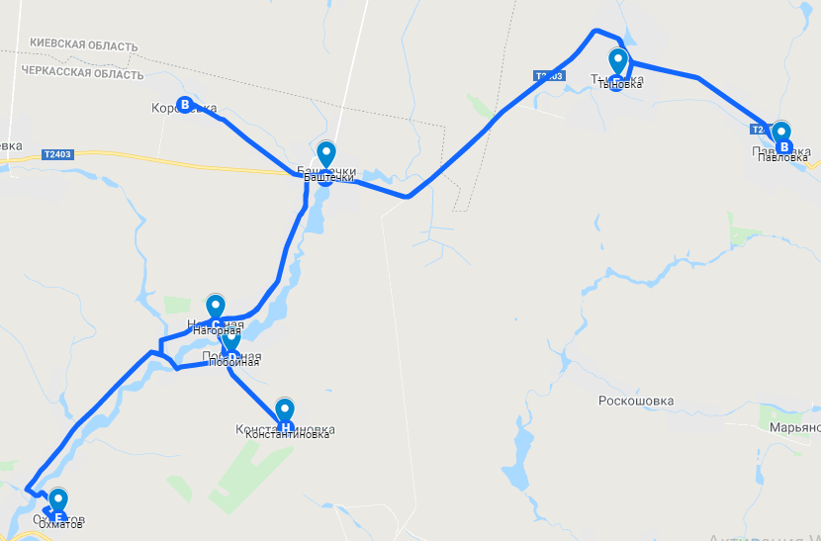
с. Нагірна,
с. Побійна,
с. Костянтинівка,
с. Охматів.
Рішенням сесії Баштечківської сільської ради VІІІ скликання від 05.11.2020 р. до складу громади приєдналися :
с. Тинівка,
с. Павлівка.
Баштечківська територіальна громада згідно з існуючим на момент розробки Стратегії адміністративно-територіальним поділом на райони в Черкаській області входить до складу Уманського району. Відстань від центру громади до м. Умань – 81 км., до обласного центру -м. Черкаси - 180 км., до столиці держава Україна – м. Київ – 160 км. Загальна площа території громади становить 179,414 км.

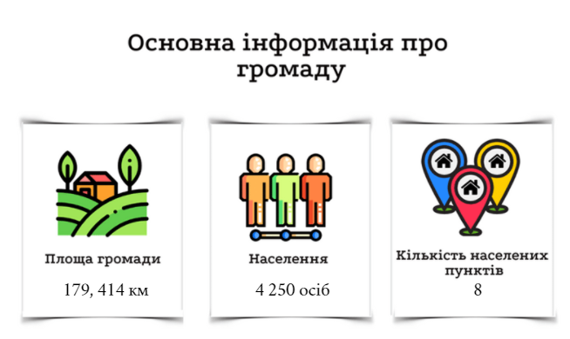

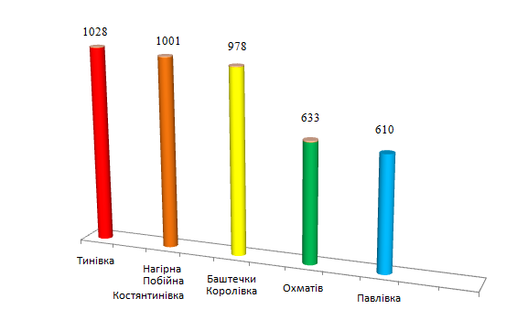
Чисельність населення станом на 07.12.2021 р.

Громада рівновіддалена від залізничного вузла у м. Жашків та від другого найбільшого міста Черкаської області – економічного, ділового, туристичного центру на Заході Черкащини - м. Умань. Через Баштечківську територіальну громаду проходить автошлях Т2403 сполученням Орадівка, Монастирище – Лисянка, Корсунь-Шевченківський, Мошни та Т2405 Жашків- Буки-Водяники. Потенційно вигідним також є розташування громади поблизу європейського автомобільного маршруту Е95 (М05 Київ-Одеса).

Інформація про склад Баштечківської сільської ради
До Баштечківської сільської ради у 2020 р. обрано 22 депутатів, позапартійні.
Структура Баштечківської сільської ради та її виконавчого комітету:
Керівництво Баштечківської сільської ради та її виконавчого комітет
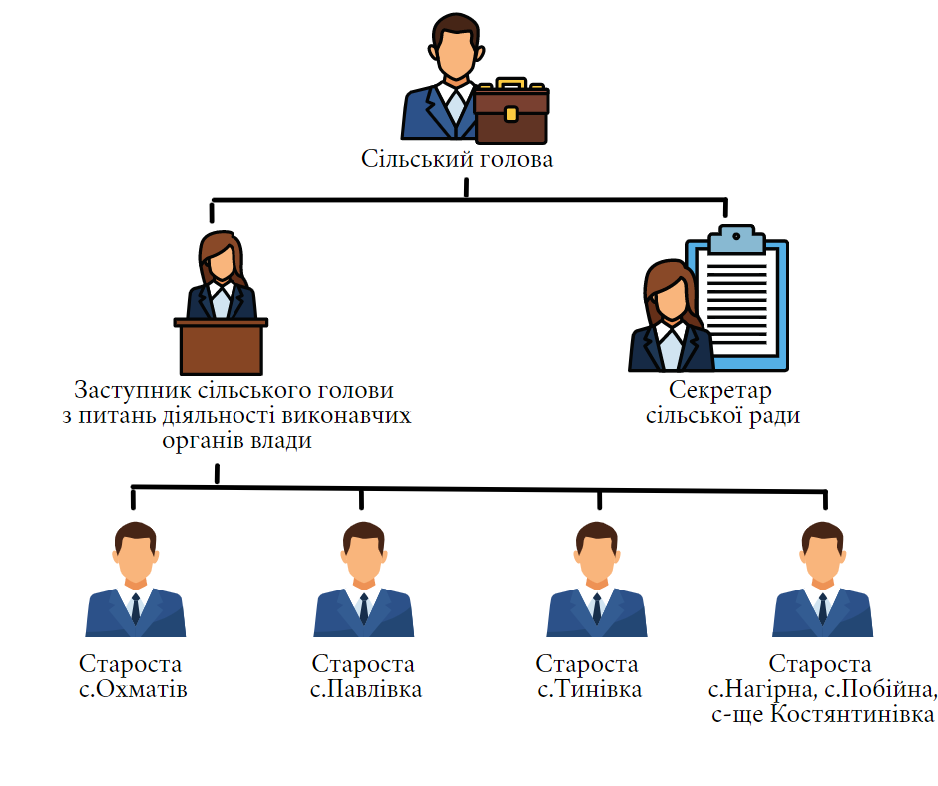

Відділи виконавчого комітету сільської ради

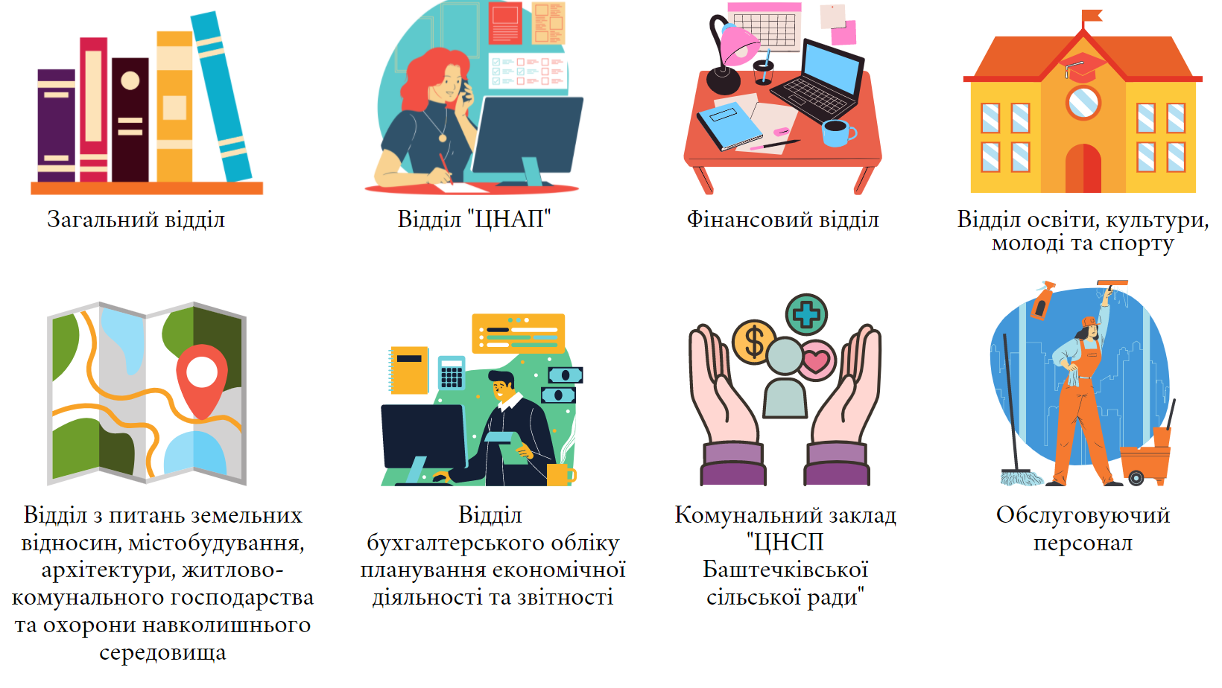

Історична довідка громади:
Назва села походить (за історичними переказами) від назви сторожових веж, яких було три і які служили спостережними пунктами на кордоні Давньоруської (Київської Русі) держави.
Дореволюційне село було «мачухою» для селян. Досить зазначити, що в селі на трьох-чотирьох бідняків-селян припадала одна десятина землі. Важким тягарем для селянства були також різноманітні непосильні для них податки. Податки селяни платили значно більші, ніж поміщики, а щоб виплатити їх змушені були продавати значну частину свого вражаю, залишаючись без куска хліба, а то й навіть землі, самі ж йшли у найми.
До революції в селі була суцільна неписьменність, адже, як відомо, неграмотним народом легше управляти. Після Жовтневої революції влада у селі перейшла до рук бідняків, які організували в 1918 р. свій бойовий штаб – комітет бідноти.
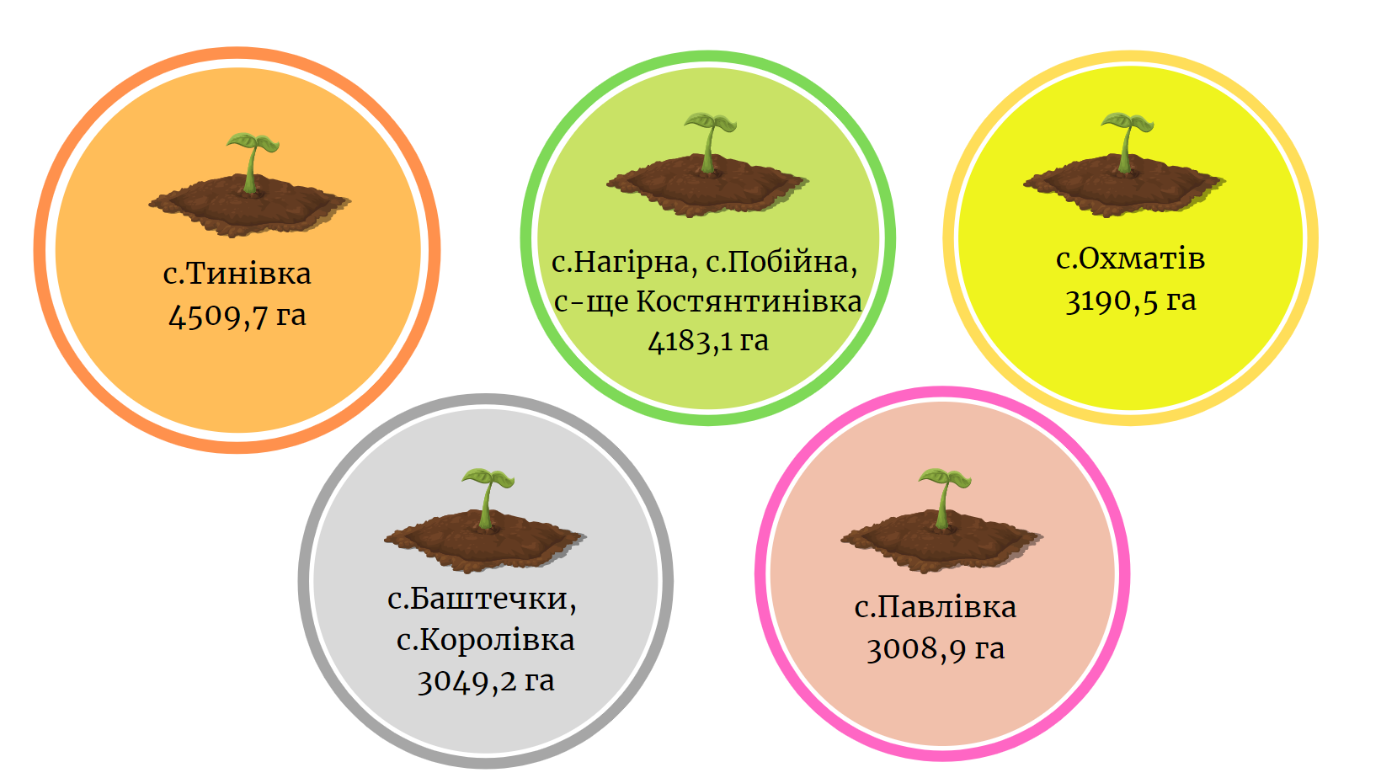
Село Баштечки — одне із найстаріших сіл, що випробувало на собі весь тягар боротьби з німцями під час громадянської війни. Німці примусово гнали радянських людей на каторжні роботи до Німеччини. Тільки з Баштечок фашисти вивезли 142 чоловіки і жінки, здебільшого це були юнаки та дівчата. 28 з них були закатовані та розстріляні фашистами. Під час війни з 520 дворів уціліло лише 13 (на вулиці Плоска, нині Ярошука Володі), решту було спалено. Під час визволення села, як розповідають очевидці, кров людей змішалася зі снігом і землею. Тоді, як підтверджують списки, 781 особа загинула в Баштечках. Вони були поховані в братській могилі.
Земельний фонд громади

На території громади обліковується:
- земель державної та комунальної власності – 3765,2га;
- земель приватної власності – 14176,2 га;

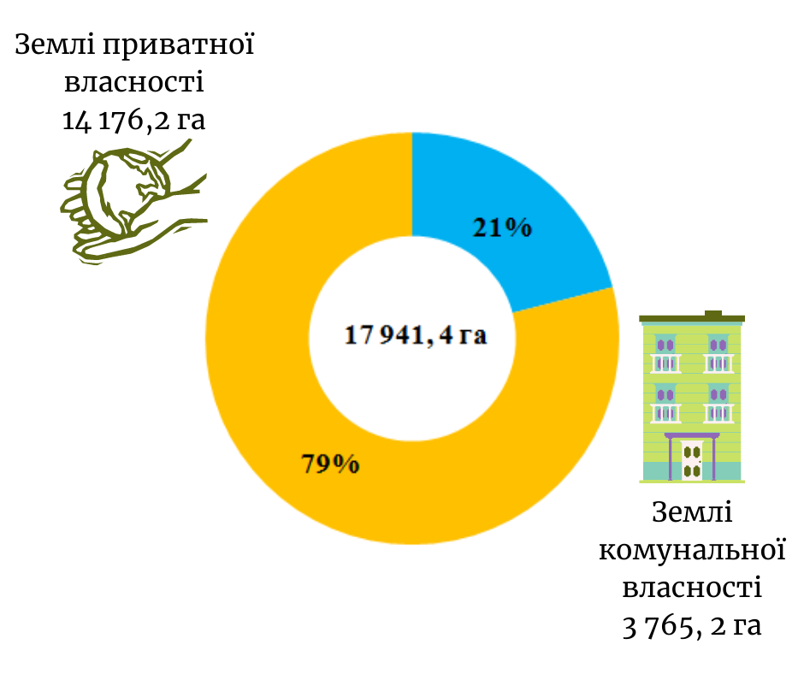

Структура земельного фонду громади за категоріями земель:
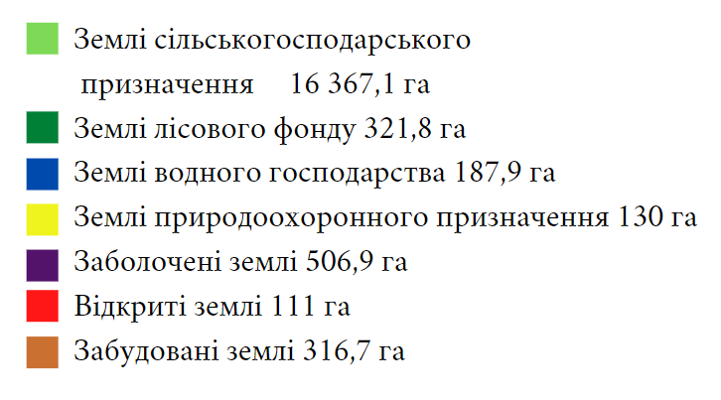
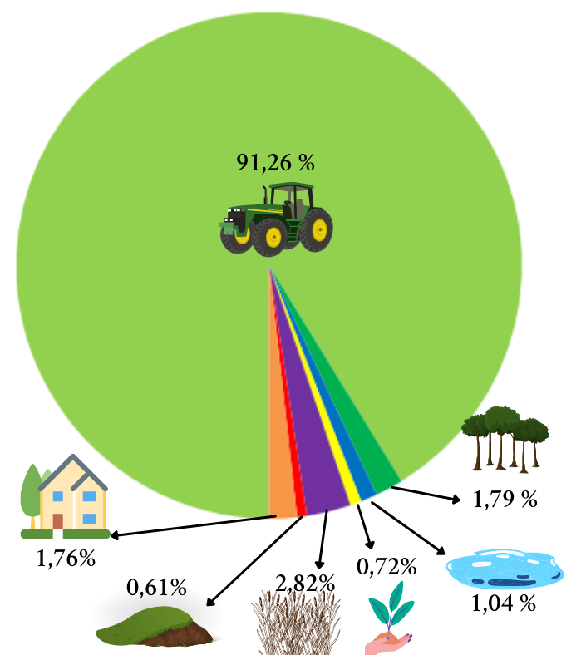

Структура с/г земель за населеними пунктами:
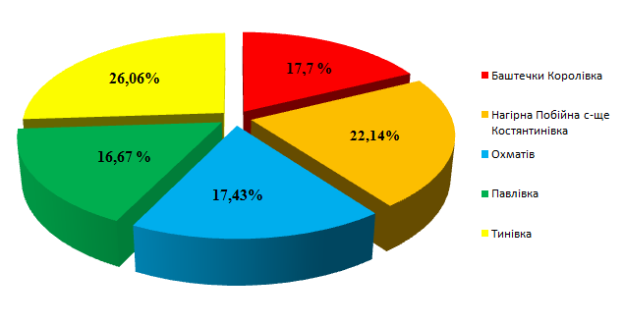
Основну частину сільськогосподарських земель громади обробляють 6 сільськогосподарських підприємств: ПСП «Добробут», ТОВ «Кищенці», ТОВ «Єдність», ІП «Агро-Вільд Україна», ТОВ «Сузір’я», ТОВ «Прогрес»
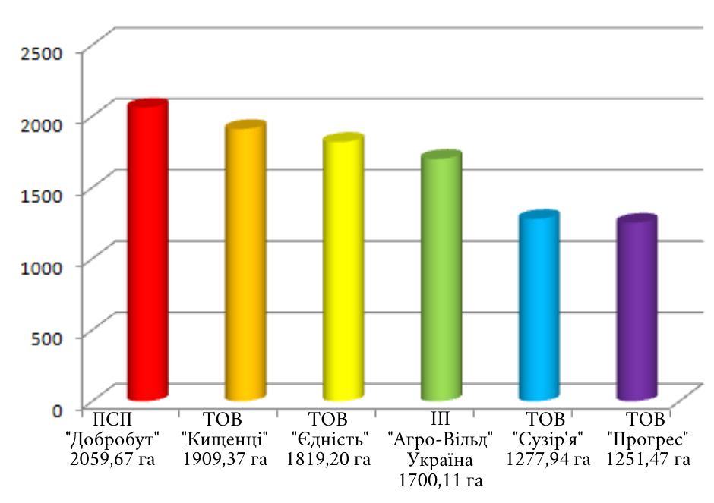

Демографічний стан громади
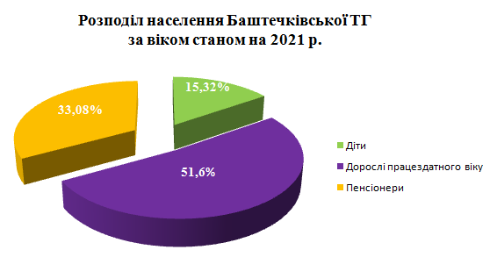
Громада має доволі значний внутрішній потенціал працездатного населення, проте за умови залишення існуючої негативної динаміки приросту населення, природньо, ризикує потрапити у т.зв. «вікову яму».

Розподіл населення Баштечківської ТГ за віком та статтю станом на 2021р.
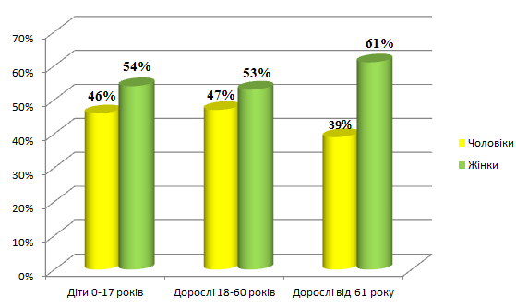

У Баштечківській громаді має місце незначна кількісна перевага за жінками порівняно з чоловіками.

Рівень освіти та зайнятість населення громади
Структура населення територіальної громади за рівнем освіти
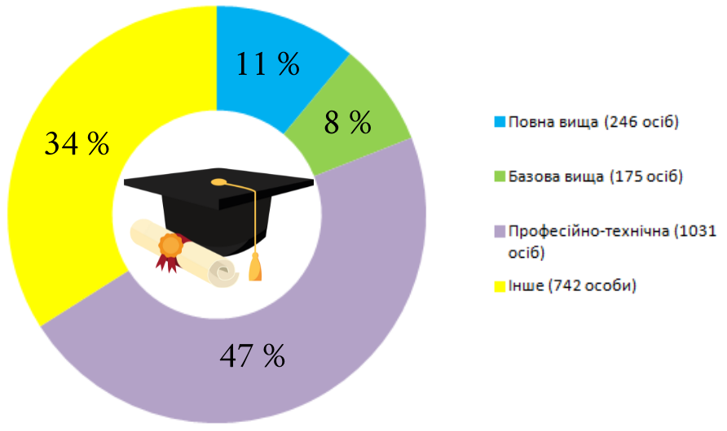

Зайнятість населення за видами діяльності (сумарно по всім населеним пунктам, що увійшли до складу Баштечківської ТГ

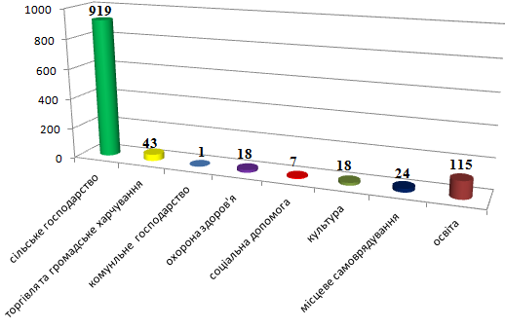

Середня заробітна плата за видами діяльності, грн..
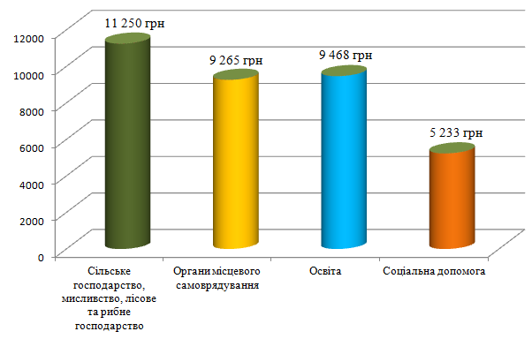

Бюджет громади
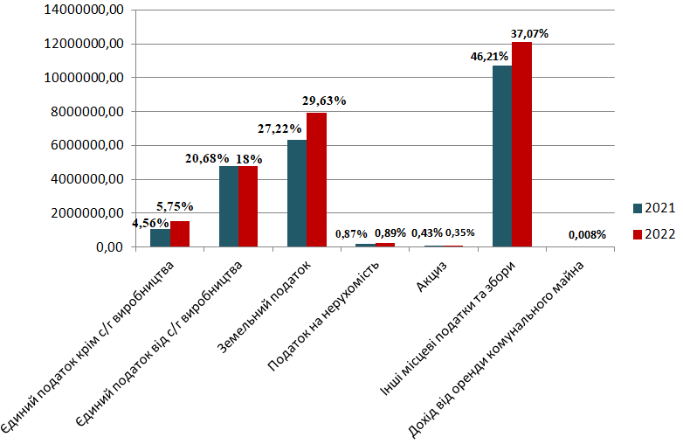
Дохідна частина бюджету Баштечківської ТГ формується, в першу чергу, за рахунок інших місцевих податків та зборів, що становить 37,07%. Наступним вагомим джерелом надходжень є плата єдиного податку (від с/г виробників) та плати за землю. В сукупності, ці два види податків приносять в місцевий бюджет громади 47,9% її доходу.

Соціальна інфраструктура та житлово-комунальний фонд громади
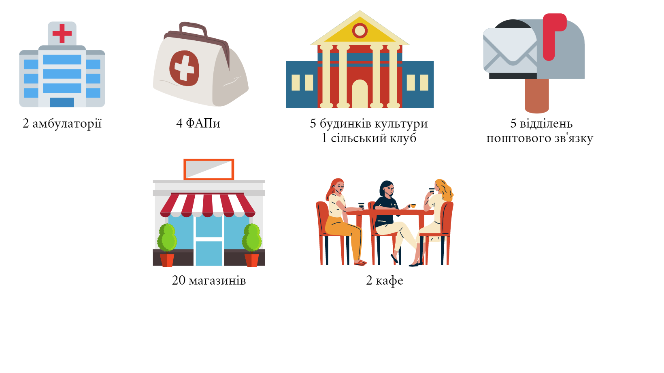

Дошкільні та загальноосвітні навчальні заклади

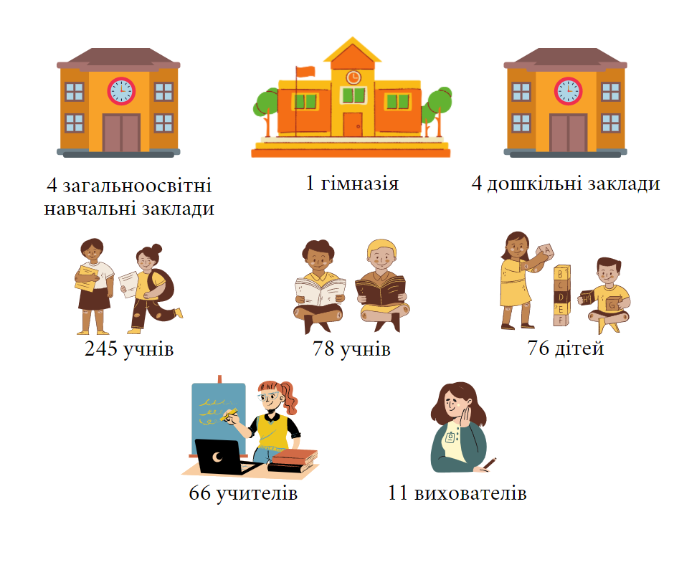

100

Стан житлового фонду
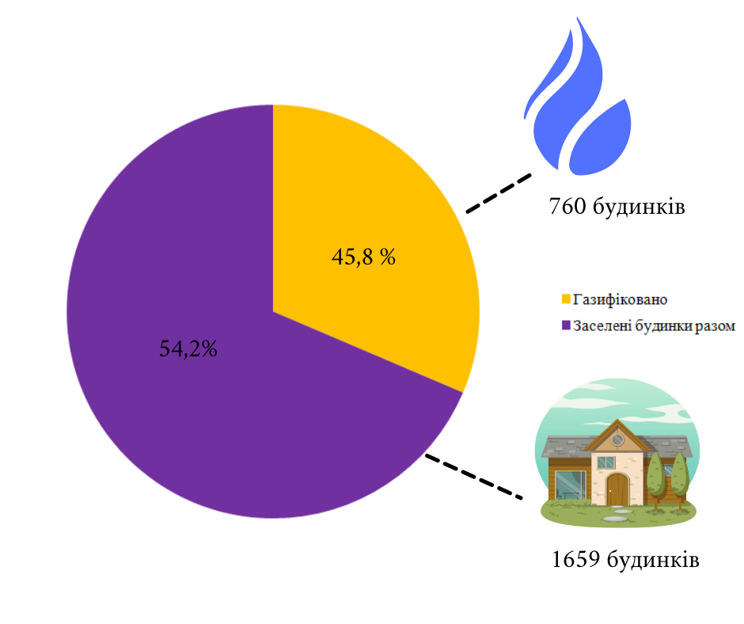

Для забезпечення потреб населення в громаді функціонують заклади торгівлі (магазини), «Укрпошта».
Територія громади покрита мобільним зв’язком , подекуди низької якості, від національного оператора Kiyvstar та Vodafone. Провідний Інтернет від операторів «Меганет» та «Кристал» .
Окрім того в опорному навчальному закладі с.Баштечки є вільний Wi-Fi. доступ до Інтернету.
Сайт Баштечківської територіальної громади: https://bashtechki.gr.org.ua/Також є профіль у Facebook за назвою «Баштечківська Територіальна Громада».

Коротка характеристика громад-сусідів

Таблиця 3 Порівняння з громадами-сусідами
Показники | Назва громади
 | Баштечківська ТГ | Жашківська ТГ | Виноградська ТГ
Кількість населених пунктів | 8 | 25 | 7
Територія, км.кв. | 179,4 | 725,57 | 170,8
Населення | 4250 | 30094 | 3376
Працездатне населення | 2 194 (51,6%) | 12 428 (41,29%) | 1 560 (46,2%)

ГОЛОВНІ ЧИННИКИ СТРАТЕГІЧНОГО ВИБОРУ

Сценарії розвитку Баштечківської територіальної громади
Сценарне моделювання є важливою методологічною базою стратегічного вибору.
Сценарій – деяка послідовність подій, які можуть відбутися в майбутньому із значною долею ймовірності за певних умов. Такі умови, або фактори, можуть бути як зовнішні, так і внутрішні.
Іншими словами, в основі кожного сценарію повинні бути покладені базові сценарні припущення, за яких можуть виникати ті чи інші фактори впливу.
Зважаючи на те, що для новоствореної ТГ є вкрай мало даних для відстеження попередньої динаміки соціально-економічних процесів, повноцінне формулювання сценаріїв у 2021 році неможливе (стане можливим під час наступних періодів стратегічного планування – через 3-5 років). Таким чином, наведені нижче елементи сценарного моделювання відображають, передусім вплив на громаду зовнішніх факторів.
Основними сценаріями розвитку є: інерційний (песимістичний) та модернізаційний (реалістичний).

Інерційний сценарій розвитку
Інерційний (песимістичний), сценарій розвитку громади формується за комплексу припущень, що тривкий у часі (горизонті планування) баланс зовнішніх і внутрішніх факторів впливу на стан громади як соціально-економічної системи залишається незмінним, тобто послідовність станів системи змінюється за інерцією: громада рухається по інерції, суспільно-економічний стан країни не сприяє розвитку.

Базові припущення інерційного сценарію - національний рівень:
- Військовий конфлікт на Сході України посилюється.
- Реформи в країні не проводяться або проводяться мляво, корупційна складова продовжує зростати.
- Децентралізаційні процеси уповільнюються, бюджетне фінансування розвитку переводиться в ручний режим.
- Темпи росту ВВП країни будуть залишатися на нульовому або від’ємному рівні.
- Гривня підтримується виключно міжнародними кредитами та, відповідно, інтервенціями НБУ на валютному ринку, продовжується неконтрольована інфляція.
- Державні інвестиції у розвиток інфраструктури (дороги, колії, транспортна інфраструктура) забезпечують лише 10-15% необхідних обсягів.
- Інвестиційна привабливість України залишається низькою, рівень залучення інвестицій не зростає, кредитні рейтинги країни не підвищуються.
- Податковий тиск на підприємців залишається високий, в тіні продовжує знаходитися понад 50% малого і середнього бізнесу.
- Доходи населення не зростають, або не перекривають інфляційні втрати.
- В умовах суттєвої корекції тарифів на газ підвищується вірогідність збільшення рівня не платежів населення, що призводить до поглиблення кризи в ЖКГ.
- В країні посилюється політична нестабільність, обумовлена низькою консолідацією коаліційних сил і зовнішнім тиском; крайня форма розвитку – проведення дострокових виборів і зміна політичного курсу держави.

Базові припущення інерційного сценарію – місцевий рівень:
- Повільне формування ідентичності громади з її адміністративним центром в с. Баштечки
- Бізнес-клімат у громаді без суттєвих змін.
- Рівень купівельної спроможності населення невпинно знижується.
- Рівень реальної бюджетної забезпеченості громади дещо покращується внаслідок створення ТГ.
- Продовжуються порушення природоохоронних заходів, що призводить до зниження якості питної води, зростання засміченості території громади, погіршення санітарного стану.

Результат інерційного сценарію:
Населення громади до 2021 року продовжує скорочуватись. До 2022 року спостерігатиметься зменшення кількості дітей шкільного віку в порівнянні з 2019 р., що загострить проблему утримання шкіл на території громади та змусить зайнятись оптимізацією шкіл.
Через незначне зростання доходної частини бюджету ТГ в частині власних доходів, матеріальна база та рівень сервісу в закладах освіти, охорони здоров'я, інфраструктури громади залишатиметься без суттєвого покращення. Малий і середній бізнес не розвивається або розвивається повільно через зменшення попиту у зв'язку із зростанням цін та тарифів на їхню продукцію (товари, послуги) та відсутність належних доходів у громадян, особливо у осіб пенсійного віку та інших малозахищених верств населення.
Доходів бюджету ТГ недостатньо для суттєвого поліпшення інфраструктури громади – локальне покращання благоустрою спостерігатиметься лише на території адміністративного центру громади, що не може суттєво змінити на краще загальний візуальний стан території громади. Сільські території надалі майже не розвиватимуться, фінансування відбувається за залишковим принципом.

Модернізаційний сценарій розвитку
Модернізаційний (реалістичний) сценарій розвитку будується на припущеннях, за яких формуються найсприятливіші зовнішні (глобальні та національні) та внутрішні (ті, які громада здатна створити самостійно) фактори впливу: громада активно використовує можливості в умовах швидкого суспільно-економічного розвитку країни.

Базові припущення модернізаційного сценарію – національний та регіональний рівень:
- Внаслідок тиску Заходу на РФ військове протистояння на Сході України припиняється, території Донбасу та Криму поступово реінтегруються до складу України.
- Видатки на оборону країни та підтримки ЗСУ стабілізуються.
- Рішуче впроваджуються системні реформи: децентралізація, судова, правоохоронна та ін.
- ВВП країни зростає протягом 2019-2021 рр., темпи росту перевищують 3%.
- Ситуація на валютному ринку відносно стабільна.
- Інвестиційна привабливість країни покращується, зростають кредитні рейтинги, спостерігається притік капіталу.
- Державні інвестиції на формування та подальший розвиток інфраструктури дозволяють суттєво покращити стан доріг та вулиць, освітлення населених пунктів, технічно переоснастити заклади освіти, охорони здоров'я, культури тощо.
- Зниження податкового тиску на бізнес.
- Відбувається поступовий вихід бізнесу з «тіні».
- Доходи населення зростають.
- Соціальна політика держави мінімізує ризики росту неплатежів внаслідок зростання тарифів на комунальні послуги.
- Ефективно працює ДФРР.
- Область ефективно реалізовує свою Стратегію розвитку.
- Посилення інтересу до України та покращення соціальних і інфраструктурних умов в державі сприяють поновленню інтересу до визначних пам’яток Черкаської області.

Базові припущення модернізаційного сценарію – місцевий рівень:
- Суворо дотримується правоохоронне законодавство – ліквідовуються наслідки порушень.
- Сформовані базові планувальні документи громади: стратегія, схема планування території громади, інвестиційний паспорт громади, генеральний план тощо.
- У громаді відчутно поліпшується підприємницький та інвестиційний клімат – громада стає привабливою для інвесторів та ведення бізнесу.
- Формуються привабливі інвестиційні пропозиції, насамперед, у сфері переробки сільськогосподарської продукції, вцілому в аграрному секторі.
- Громада є активним учасником впровадження Стратегії розвитку Черкаської області та, відповідно, реціпієнтом Державного Фонду регіонального розвитку.
- Громада ефективно використовує державні субвенції для місцевих бюджетів та кошти матеріально-технічної допомоги на формування інфраструктури та соціально-економічний розвиток територій населених пунктів громади.
- Громада активно включається в міжмуніципальне та міжрегіональне співробітництво.

Результат модернізаційного сценарію:
Баштечківська територіальна громада позиціонує себе як територія, приваблива для відкриття та ведення бізнесу, успішного функціонування інфраструктури, зі створеними умовами комфортного проживання її мешканців, з мальовничою природою та чистим довкіллям, в основі економіки якої - бюджетоутворюючі підприємства аграрного та промислового секторів (в т.ч. – національного рівня), малі товаровиробники сільськогосподарської продукції (кооперативи, сімейні ферми, особисті селянські господарства та ін.).
Внаслідок злагодженої державної регіональної політики формуються та вчасно надходять до громади державні інвестиції на підставі підготовлених та поданих привабливих інвестиційних пропозицій, проектів розвитку, використовуються можливості міжнародної технічної допомоги. В результаті суттєво покращується стан інфраструктури населених пунктів громади, рівень надання адміністративних, соціальних, житлово-комунальних послуг, послуг з підтримки місцевого підприємництва, поліпшуються умови проживання громадян. Успішно розвивається малий і середній бізнес. Зростає кількість робочих місць, видів самозайнятості (підприємництва) та рівень доходів населення, що неодмінно пожвавлює внутрішній ринок.
Розвиток територій громади забезпечується державними коштами, власними доходами бюджету та внаслідок соціального партнерства місцевого аграрного бізнесу і громади, підтримкою сільських обслуговуючих кооперативів та неаграрними видами бізнесу.
Активна діяльність громади у залученні позабюджетних коштів дозволить поступово поліпшити інженерно-технічну та соціальну інфраструктуру сіл об’єднаних в громаду, вдосконалити об’єкти, цікаві для розвитку бізнесу та підприємницьких традицій.
Покращуються умови проживання та праці в громаді, що сприяє зменшенню відтоку населення за межі ТГ та збільшенню показників народжуваності. Зниження рівня захворюваності сприяє зростанню тривалості життя та зниженню показників смертності в громаді.

Стратегічне бачення розвитку Баштечківської територіальної громади:
(за результатами засідання робочої групи 20 січня 2022 року)
Баштечківська громада – це спільнота щирих, освічених та підприємливих людей в західній частині Черкащини, об'єднаних спільними історико-культурними цінностями від часів козацької доби та міцними традиціями торговельного промислу українського чумацтва, які прагнуть досягти високої якості свого життя та самореалізації. Громада інвестиційно приваблива, з сучасною інфраструктурою, де легко відкрити та вести бізнес, край багатий водними ресурсами з безпечним довкіллям та потужним центром виробництва й переробки сільськогосподарської продукції.

SWOT-аналіз Баштечківської громади
(за результатами засідання Робочої групи 20 січня 2022 року)

Таблиця 4. SWOT-аналіз Баштечківської о громади
Сильні сторони | Слабкі сторони
- Вигідне економічно-географічне положення - близькість залізничного вузла у м.Жашків та відносна близькість до другого найбільшого міста Черкаської області – економічного, туристичного центру на Заході Черкащини - м.Умань.  - В межах громади проходить автомобільний шлях Т2403 сполученням Орадівка, Монастирище – Лисянка – Корсунь-Шевченківський та Т2405 Жашків – Буки - Водяники  - Зручне розташування громади поблизу перетину двох європейських автомобільних маршрутів Е95 (М05 Київ-Одеса).  - Наявність місцевих аграрних підприємств, діяльність яких виходить за межі області.  - Наявність вільних земель за межами населених пунктів, які потенційно можуть бути інвестиційними ділянками.  - Наявні вільні приміщення комунальної власності, які можна використати для ведення бізнесу.  - Наявні корисні копалини (глина).  - Екологічно чисті землі водного фонду на території громади.  - Відсутні шкідливі виробництва.  - Готовність бізнесу до збереження або розширення своєї діяльності в громаді.  - Наявність значної культурно-історичної спадщини: історія сіл громади налічує понад 500 років.  - Наявність культурно-етнографічних аматорських колективів та спортивних команд, учасників всеукраїнських конкурсів, змагань.  - Населення підтримує дії місцевої влади. | - Негативна динаміка зміни чисельності населення, більше третини населення старше працездатного віку, природне скорочення населення.  - Низький рівень громадської активності.  - Сезонне безробіття.  - Низька кваліфікація не дозволяє сільському населенню вільно конкурувати на ринку праці.  - Недостатній рівень забезпеченості молодими кадрами в освітній, медичній і соціальній сферах та програм їхнього залучення і навчання.  - Застаріле матеріально-технічне оснащення закладів загальної середньої освіти та охорони здоров’я.  - Незначний досвід в залученні коштів для розвитку громади та бізнесу.  - Низький рівень іноземних та внутрішніх інвестицій.  - Слабка інфраструктура підтримки бізнесу.  - Високе енергоспоживання бюджетних установ.  - Відсутні єдині підходи з роздільного збирання, сортування та утилізації сміття.  - Відсутність комплексного надання необхідних житлово-комунальних послуг в сільській місцевості.  - Значна зношеність інженерно-комунальної інфраструктури та дорожнього покриття  - Відсутність інвентаризації земель, генеральних планів, зонінгу земель тощо.  - Слабка інформатизація сіл, мало центрів відкритого доступу до Інтернету, неповне покриття населених пунктів громади мобільним зв’язком.  - Існують проблеми транспортного сполучення населених пунктів громади з її адміністративним центром.  - Фермери і домашні господарства, що вирощують невеликі партії овочів, ягід для продажу на ринках, зустрічаються з труднощами їх збуту.  - Має місце тіньова економіка.
Можливості | Загрози
- Зростання попиту на продовольство на світовому ринку стимулюватиме розвиток АПК.  - Продовження реформ в Україні сприятиме покращенню бізнес-клімату  - Зростання популярності сільського, зеленого, культурного, гастрономічного та світоглядного туризму серед населення України та Європи.  - Продовження євроінтеграційних процесів сприятиме зростанню зацікавленості інвесторів до України  - Діяльність в Україні проектів міжнародної допомоги, які підтримуватимуть громади.  - Збереження і ймовірне розширення бюджетної підтримки об’єднаних громад.  - Розширення партнерства України та Європи і Америки, створення нових вільних торгівельних зон.  - Прискорений розвиток альтернативної енергетики. | - Ескалація військового конфлікту на сході України.  - Відтік за межі громади молоді та кваліфікованих кадрів.  3. Корупція.  4.Зниження рівня ґрунтових вод призводить до проблем водопостачання у селах громади.  - Перекладання на місцеве самоврядування державних фінансових зобов‘язань щодо забезпечення соціальних стандартів.  - Згортання реформ.  - Зміна політичного курсу в країні.  - Нестабільність курсу гривні.

SWOT-матриця Баштечківської громади
SWOT-матриця дозволяє виявити взаємозв‘язки між «внутрішніми» (сильні та слабкі сторони) та «зовнішніми» (можливості та загрози) факторами, які мають стратегічне значення для Баштечківської громади. Суцільна лінія символізує сильний взаємозв‘язок, пунктирна – слабкий. Саме ці взаємозв‘язки дозволяють сформулювати порівняльні переваги, виклики і ризики, які є основою для стратегічного вибору – формулювання стратегічних та операційних цілей розвитку громади на довгострокову перспективу.

Сильні сторони Можливості
1. Вигідне економічно-географічне положення - близькість залізничного вузла у м. Жашків та відносна близькість до другого найбільшого міста Черкаської області – економічного, туристичного центру на Заході Черкащини - м. Умань.
Підтримують
1. Зростання попиту на продовольство на світовому ринку стимулюватиме розвиток АПК.

2.В межах громади проходить автомобільний шлях Т2403 сполученням Орадівка, Монастирище – Лисянка – Корсунь-Шевченківський та Т2405 Жашків – Буки - Водяники
.
2. Продовження реформ в Україні сприятиме покращенню бізнес-клімату

3. Зростання популярності сільського, зеленого, культурного, гастрономічного та світоглядного туризму серед населення України та Європи.
3. Зручне розташування громади поблизу перетину двох європейських автомобільних маршрутів Е95 (М05 Київ-Одеса)

4. Продовження євроінтеграційних процесів сприятиме зростанню зацікавленості інвесторів до України

4. Наявність місцевих аграрних підприємств, діяльність яких виходить за межі області.
5. Діяльність в Україні проектів міжнародної допомоги, які підтримуватимуть об‘єднані громади.

5. Наявність вільних земель за межами населених пунктів, які потенційно можуть бути інвестиційними ділянками.
6. Збереження і ймовірне розширення бюджетної підтримки об’єднаних громад.

7. Розширення партнерства України та Європи і Америки, створення нових вільних торгівельних зон.
7. Наявні вільні приміщення комунальної власності, які можна використати для ведення бізнесу.
8. Прискорений розвиток альтернативної енергетики.
8. Наявні корисні копалини (глина).

9. Екологічно чисті землі водного фонду на території громади.

11. Відсутні шкідливі виробництва.

12. Готовність бізнесу до збереження або розширення своєї діяльності в громаді.

13. Наявність значної культурно-історичної спадщини: історія сіл громади налічує понад 500 років.

14. Наявність культурно-етнографічних аматорських колективів та спортивних команд, учасників всеукраїнських конкурсів, змагань.

15. Населення підтримує дії місцевої влади.
Зменшують

Слабкі сторони Можливості
1. Негативна динаміка зміни чисельності населення, більше третини населення старше працездатного віку, природне скорочення населення.
1. Зростання попиту на продовольство на світовому ринку стимулюватиме розвиток АПК.

2. Низький рівень громадської активності.
8. Прискорений розвиток альтернативної енергетики.

7. Розширення партнерства України та Європи і Америки, створення нових вільних торгівельних зон.

6. Збереження і ймовірне розширення бюджетної підтримки об’єднаних громад.

5. Діяльність в Україні проектів міжнародної допомоги, які підтримуватимуть об‘єднані громади.

4. Продовження євроінтеграційних процесів сприятиме зростанню зацікавленості інвесторів до України.

3. Зростання популярності сільського, зеленого, культурного, гастрономічного та світоглядного туризму серед населення України та Європи.
2. Продовження реформ в Україні сприятиме покращенню бізнес-клімату
3. Сезонне безробіття.

4. Низька кваліфікація не дозволяє сільському населенню вільно конкурувати на ринку праці.

5. Недостатній рівень забезпеченості молодими кадрами в освітній, медичній і соціальній сферах та програм їхнього залучення і навчання.

6. Застаріле матеріально-технічне оснащення закладів загальної середньої освіти та охорони здоров’я.

7. Незначний досвід в залученні коштів для розвитку громади та бізнесу.

8. Низький рівень іноземних та внутрішніх інвестицій.
9. Слабка інфраструктура підтримки бізнесу.

10. Високе енергоспоживання бюджетних установ.
11. Відсутні єдині підходи з роздільного збирання, сортування та утилізації сміття.

12. Відсутність комплексного надання необхідних житлово-комунальних послуг в сільській місцевості.

13. Значна зношеність інженерно-комунальної інфраструктури.
14. Відсутність інвентаризації земель, генеральних планів, зонінгу земель тощо.

15. Слабка інформатизація сіл, мало центрів відкритого доступу до Інтернету, неповне покриття населених пунктів громади мобільним зв’язком.

17. Фермери і домашні господарства, що вирощують невеликі партії овочів, ягід для продажу на ринках, зустрічаються з труднощами їх збуту.
16. Існують проблеми транспортного сполучення населених пунктів громади з її адміністративним центром.
Слабкі сторони Загрози
1. Негативна динаміка зміни чисельності населення, більше третини населення старше працездатного віку, природне скорочення населення.

Посилюють

1. Ескалація військового конфлікту на сході України.

2. Низький рівень громадської активності.

2. Відтік за межі громади молоді та кваліфікованих кадрів.
3. Сезонне безробіття.

3. Корупція.
4. Низька кваліфікація не дозволяє сільському населенню вільно конкурувати на ринку праці.

4. Зниження рівня ґрунтових вод призводить до проблем водопостачання у селах громади.
5. Недостатній рівень забезпеченості молодими кадрами в освітній, медичній і соціальній сферах та програм їхнього залучення і навчання.

5. Перекладання на місцеве самоврядування державних фінансових зобов‘язань щодо забезпечення соціальних стандартів.

6. Застаріле матеріально-технічне оснащення закладів загальної середньої освіти та охорони здоров’я.

6. Згортання реформ.

7. Незначний досвід в залученні коштів для розвитку громади та бізнесу.

8. Нестабільність курсу гривні.
7. Зміна політичного курсу в країні.

8. Низький рівень іноземних та внутрішніх інвестицій.

Порівняльні переваги, виклики і ризики Баштечківської громади
17. Фермери і домашні господарства, що вирощують невеликі партії овочів, ягід для продажу на ринках, зустрічаються з труднощами їх збуту.

16. Існують часткові проблеми транспортного сполучення населених пунктів громади з її адміністративним центром.

15. Слабка інформатизація сіл, мало центрів відкритого доступу до Інтернету, неповне покриття населених пунктів громади мобільним зв’язком.

14. Відсутність інвентаризації земель, генеральних планів, зонінгу земель тощо.

13. Значна зношеність інженерно-комунальної інфраструктури.

12. Відсутність комплексного надання необхідних житлово-комунальних послуг в сільській місцевості.

11. Відсутні єдині підходи з роздільного збирання, сортування та утилізації сміття.

10. Високе енергоспоживання бюджетних установ.

9. Слабка інфраструктура підтримки бізнесу.

Порівняльні переваги
(визначені в результаті аналізу сильних сторін і можливостей)
- Продовження реформи – децентралізація влади - в Україні, економічне відновлення та збереження евроінтеграційного курсу сприятимуть посиленню інтересу до держави з боку інвесторів, а також – розширенню матеріально-технічної підтримки країни і зростанню бюджетного фінансування, в т.ч. – на розвиток громад. Зазначені процеси можуть сприяти подальшому розвитку промислових і аграрних підприємств, розміщених на території громади, а також – створенню нових і розробці наявних природних родовищ. Позитивний розвиток даного напрямку дозволить зберегти і покращити якість утримання дорожнього покриття і вуличного освітлення в громаді, підвищити якість комунальних послуг для мешканців. Все в комплексі має забезпечити збільшення рівня зайнятості населення, підвищення доходів, збереження або посилення підтримки діяльності місцевої влади.
- Невпинно зростаючий попит на продукти харчування, підвищений інтерес з боку інвесторів до сільського господарства в поєднанні зі збільшенням зацікавленості в Україні з боку західних партнерів і розширенням матеріально-технічної, технологічної підтримки, сприятимуть розвитку агропромислового сектора,– в громаді, а також можуть стати додатковим стимулом для створення нових підприємств в переробній та харчовій сферах.
- Відродження інтересу до туризму в Україні та зростання привабливості зеленого, гастрономічного та інших видів туризму дають можливість громаді ефективно використати наявні на її території природно-рекреаційні та туристичні ресурси, розвивати самобутні аматорські колективи та пропагувати культурні, історичні пам’ятки.

Виклики
(визначені в результаті аналізу слабких сторін і можливостей)
- Продовження реформ в Україні, розширення міжнародної матеріально-технічної підтримки, а також – імовірне збільшення бюджетного фінансування на розвиток громад можуть сприяти підвищенню якості матеріально-технічної бази громади, в т.ч. – в комунальній сфері, покращенню рівня забезпеченості питною водою, впровадженню в життя громади сучасних інформаційно-комунікаційних технологій.
- Ці ж фактори, наряду зі зростаючим попитом на продукцію АПК та розширенням партнерства і створенням вільних торгових зон з провідними країнами світу і відкриттям земельного ринку мають допомогти в швидкому проведенні інвентаризації сільськогосподарських земель, підвищенню рівня кадрів в приватному та бюджетному секторах, зменшенні сезонного безробіття, створенню конкурентних умов для залучення молоді в громаду.
- Розширення співпраці з іноземними партнерами, надання матеріально-технічної підтримки, формування інфраструктури підтримки бізнесу, розвиток альтернативної енергетики, в певній мірі – зростаючий туристичний інтерес створюють передумови для зростання підприємництва та самозайнятості на селі, зниження енергоспоживання в бюджетних установах, вирішення питань зі збором та сортуванням ТПВ.

Ризики
(визначені в результаті аналізу слабких сторін і загроз)
- Згортання реформ, зміна політичного курсу країни та покладання на місцеві громади додаткових соціальних повноважень без надання відповідних матеріальних і фінансових ресурсів посилять ризики, пов’язані з оновленням матеріально-технічної бази в соціальній сфері, підвищенням кадрового потенціалу, зниженням енергоспоживання в бюджетних установах.
- Відкриття кордонів, посилення військового конфлікту на сході країни негативно вплинуть на демографічну ситуацію в громаді, сезонне безробіття, забезпеченість кваліфікованими кадрами.
- Зниження рівня ґрунтових вод в Черкаській області та подальше забруднення місцевих річок посилить проблему якісного забезпечення питною водою у більшості сільських поселень громади.

СТРАТЕГІЧНІ, ОПЕРАЦІЙНІ ЦІЛІ ТА ЗАВДАННЯ
Базуючись на результатах соціально-економічного аналізу, SWOT-аналізу та SWOT-матриці, члени робочої групи обрали, як базову, динамічну (конкурентну стратегію), яка передбачає формування конкурентних переваг громади шляхом мінімізації впливу на розвиток слабких сторін за допомогою можливостей, які зараз виникають в Україні та в світі. При цьому громада має максимально використати свої сильні сторони.
Таким чином були обрані три головні сфери розвитку Баштечківської громади:
1. Розвиток економічного потенціалу громади, оскільки трансформаційні процеси в економіці держави, наявний у громади потенціал та зовнішні фактори надають широкі можливості для становлення та диверсифікації бізнесових передумов розвитку Баштечківської ТГ.
2. Створення комфортних та безпечних умов життя в громаді, адже саме завдяки поєднанню зусиль влади, громади й місцевого бізнесу можливо подолати негативні соціально-демографічні наслідки, поліпшити якість інфраструктурного, соціального забезпечення населених пунктів громади і, відповідно, досягнути більш високих стандартів як проживання так і безпеки мешканців громади.
3. Стимулювання підвищення рівня громадянської свідомості та соціальної відповідальності, оскільки вміле поєднання зусиль громади, бізнесу й влади на засадах співпраці, партнерства, синергії забезпечить розвиток громади.
Для досягнення стратегічного бачення, за кожною стратегічною ціллю були визначені оперативні цілі. Розроблення і досягнення цілей формує основу для управління громадою. Стратегічні цілі повинні давати відповідь на запитання, що необхідно зробити, щоб досягти стратегічного бачення розвитку громади:

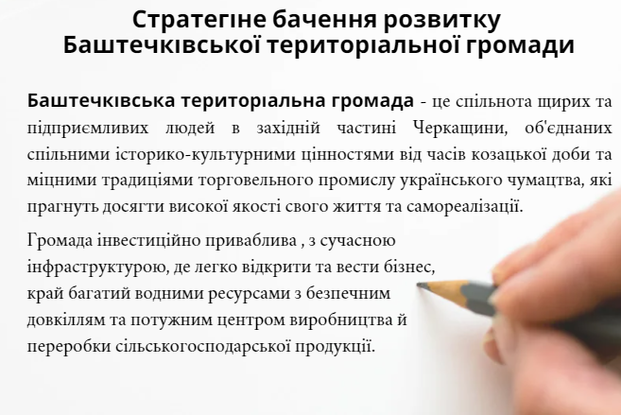
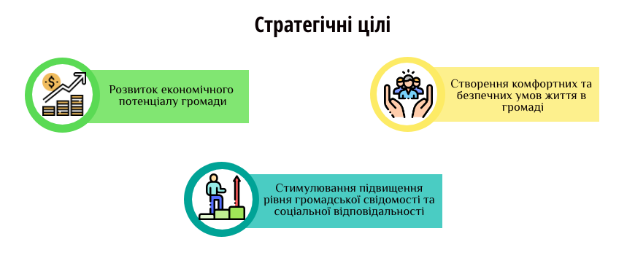

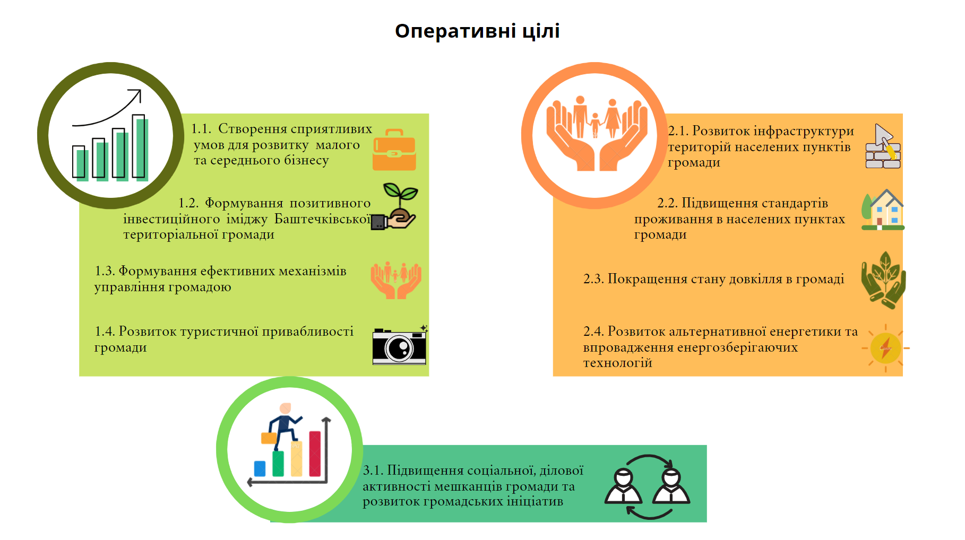
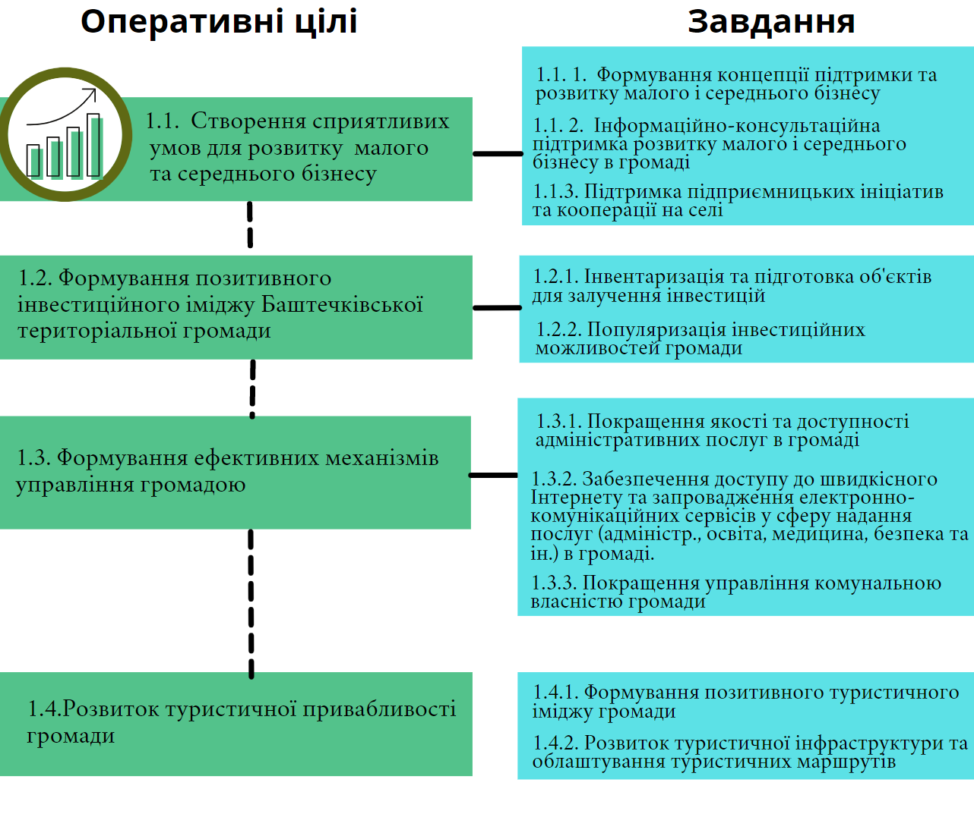
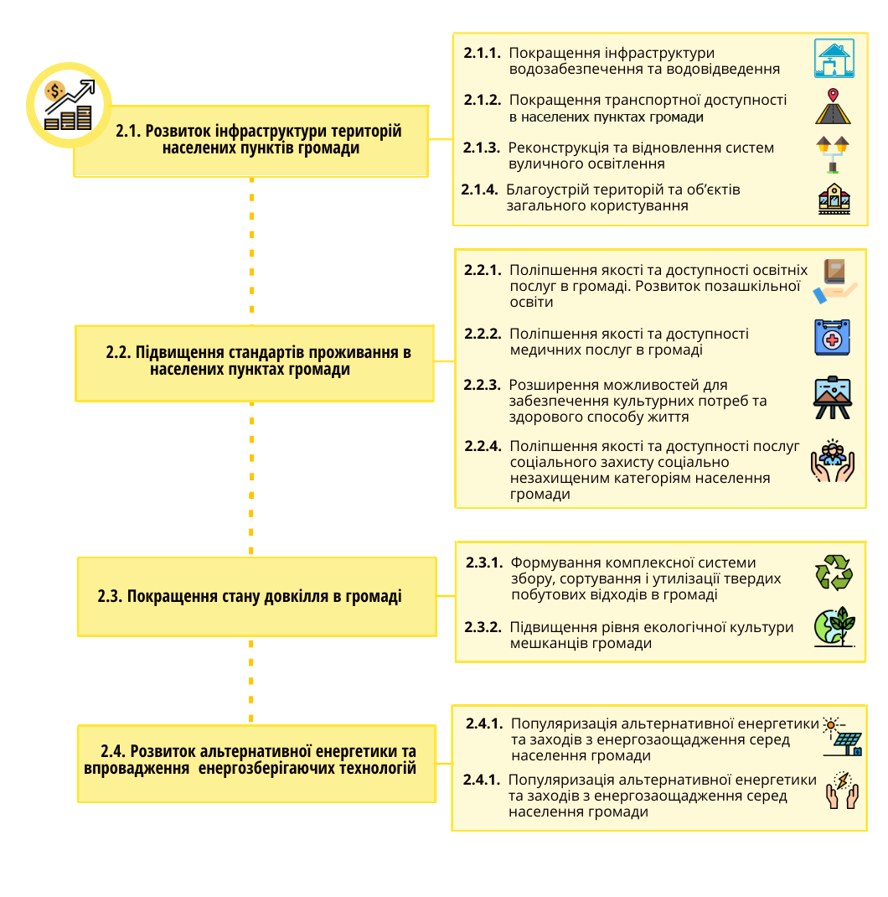
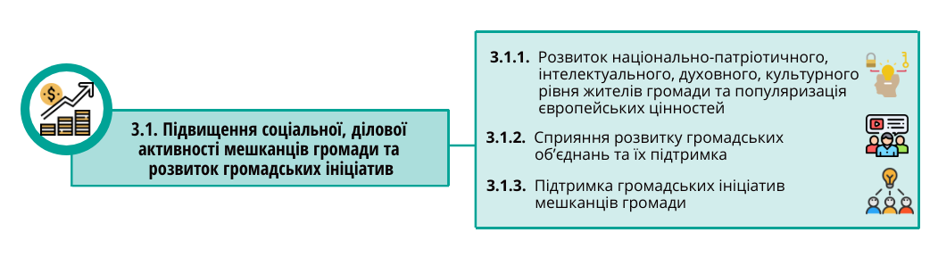

Таблиця 5. Стратегічні, операційні цілі та завдання

Стратегічні цілі | Оперативні цілі | Завдання
1. Розвиток економічного потенціалу громади | 1.1. Створення сприятливих умов для розвитку малого та середнього бізнесу | 1.1.1. Формування концепції підтримки та розвитку малого і середнього бізнесу
 |  | 1.1.2. Інформаційно-консультаційна підтримка розвитку малого і середнього бізнесу в громаді
 |  | 1.1.3. Підтримка підприємницьких ініціатив та кооперації на селі
 | 1.2. Формування позитивного інвестиційного іміджу Баштечківської громади | 1.2.1. Інвентаризація та підготовка об’єктів для залучення інвестицій
 |  | 1.2.2. Популяризація інвестиційних можливостей громади
 | 1.3. Формування ефективних механізмів управління громадою | 1.3.1. Покращення якості та доступності адміністративних послуг в громаді
 |  | 1.3.2. Забезпечення доступу до швидкісного Інтернету та запровадження електронно-комунікаційних сервісів у сферу надання послуг (адміністративні, освіта, медицина, безпека та ін.) в громаді
 |  | 1.3.3. Покращення управління комунальною власністю громади
 | 1.4. Розвиток туристичної привабливості громади | 1.4.1. Формування позитивного туристичного іміджу громади
 |  | 1.4.2. Розвиток туристичної інфраструктури та облаштування туристичних маршрутів
2. Створення комфортних та безпечних умов життя в громаді | 2.1. Розвиток інфраструктури територій населених пунктів громади | 2.1.1. Покращення інфраструктури водопостачання та водовідведення
 |  | 2.1.2. Покращення транспортної доступності в населених пунктах громади
 |  | 2.1.3. Реконструкція та відновлення систем вуличного освітлення
 |  | 2.1.4. Благоустрій територій та об’єктів загального користування
 | 2.2. Підвищення стандартів проживання в населених пунктах громади | 2.2.1. Поліпшення якості та доступності освітніх послуг в громаді. Розвиток позашкільної освіти.
 |  | 2.2.2. Поліпшення якості та доступності медичних послуг в громаді
 |  | 2.2.3. Розширення можливостей для забезпечення культурних потреб та здорового способу життя
 |  | 2.2.4. Поліпшення якості та доступності послуг соціального захисту соціально незахищеним категоріям населення громади
 | 2.3. Покращення стану довкілля в громаді | 2.3.1. Формування комплексної системи збору, сортування і утилізації твердих побутових відходів в громаді
 |  | 2.3.2. Підвищення рівня екологічної культури мешканців громади
 | 2.4. Розвиток альтернативної енергетики та впровадження енергозберігаючих технологій | 2.4.1. Популяризація альтернативної енергетики та заходів з енергозаощадження серед населення громади.
 |  | 2.4.2. Популяризація альтернативної енергетики та заходів з енергозбереження серед населення громади
3. Стимулювання підвищення рівня громадської свідомості та соціальної відповідальності | 3.1. Підвищення соціальної, ділової активності мешканців громади та розвиток громадських ініціатив | 3.1.1. Розвиток національно-патріотичного, інтелектуального, духовного, культурного рівня жителів громади та популяризація європейських цінностей
 |  | 3.1.2. Сприяння розвитку громадських об’єднань та їх підтримка
 |  | 3.1.3. Підтримка громадських ініціатив мешканців громади

Стратегічна ціль 1. Розвиток економічного потенціалу громади
Баштечківській громаді притаманне вигідне географічне розташування, яке забезпечує їй сполучення зі столицею та рядом обласних центрів і можливості для автомобільних та залізничних перевезень. Переважна частина ґрунтів на її території представлені чорноземами, що створює умови для подальшого розвитку агропромислового сектору. Наявність значних площ земель водного фонду відкриває можливості для розвитку або ж рибного промислу або ж сфери дозвілля, оздоровлення, зеленого туризму. Діючі на території громади аграрні підприємства мають збут за межами району і, навіть, регіону, стимулюватимуть покращення існуючих інвестиційних і адміністративних умов для діяльності суб’єктів господарювання в Баштечківській ТГ.
Вільні земельні ділянки несільськогосподарського призначення та подекуди промислові, інфраструктурні об‘єкти громади можуть бути запропоновані для інвесторів. З урахуванням поступового покращення українського інвестиційного клімату, у середньостроковій перспективі можна очікувати зростання зацікавленості вітчизняних та іноземних інвесторів до створення нових підприємств у нашій країні. Найбільшу користь від цього процесу зможуть отримати ті громади, які вже у найближчий час докладуть зусиль до формування умов та інфраструктури підтримки бізнесу, підготовки інвестиційних об‘єктів, забезпечення якісної промоції своїх інвестиційних можливостей, спрощення дозвільної системи.
Процес об‘єднання спричинив необхідність шукати нові підходи в забезпеченні потреб громади та віднайдення нових економічних можливостей, якими може скористатися громада.
Ці та інші можливості були розглянуті членами Робочої групи зі стратегічного планування та знайшли відображення у 9 оперативних цілях та 25 завданнях, через які планується досягати стратегічні цілі та бачення.
Діяльність у межах стратегічної цілі 1 повністю узгоджується зі стратегічними цілями 1, 2 та 4 Стратегії розвитку Черкаської області до 2027 р.
Досягнення стратегічної цілі пропонується через наступну структуру оперативних цілей та завдань.

Оперативна ціль 1.1. Створення сприятливих умов для розвитку малого та середнього бізнесу
Завдання 1.1.1. Формування концепції підтримки та розвитку малого і середнього бізнесу
Реалізація завдання забезпечуватиметься шляхом:
- вивчення та переймання успішних ініціатив з підтримки та розвитку малого і середнього бізнесу вітчизняною владою та з-за кордону;
- формування концепції, розробка та запуск програми стимулювання розвитку та підтримки малого і середнього бізнесу, розвиток інфраструктури підтримки місцевого малого і середнього бізнесу, що призведе як до розширення асортименту вироблюваних товарів, збільшення видів робіт, послуг так і в середній перспективі забезпечить збільшення податкових надходжень до місцевого бюджету;
- інформаційна підтримка місцевого виробника та сприяння створенню місцевих брендів;
- сприяння налагодженню співпраці місцевих виробників та торгових мереж (зустрічі, переговори, круглі столи, виїзні засідання);
- візуалізація товарів місцевого виробника;
- організація та сприяння до участі в бізнес-форумах, презентаціях, виставках, ярмарках продукції місцевих виробників сільськогосподарської продукції тощо;
- відслідковування тенденцій розвитку індустріальних, технологічних парків, формування кластерів, переймання досвіду.

Завдання 1.1.2. Інформаційно-консультаційна підтримка розвитку малого і середнього бізнесу в громаді
В рамках цього завдання передбачається:
- розробка інформаційної кампанії з пропагування переваг підприємництва та кооперації в громаді;
- сприяння в організації та проведенні заходів (ярмарки, виставки, форуми, тренінги, семінари) для місцевого бізнесу як в громаді так і поза її межами;
- сприяння участі представників місцевого малого і середнього бізнесу у презентаційних заходах та навчальних програмах, в т.ч. – за межами громади;
- інформування про можливості взаємодії з підприємцями інших територіальних громад регіону, України;
- проведення конкурсів на кращого виробника продукції, надання послуг, виконання робіт Баштечківської громади, на запровадження інноваційних технологій аграрний сектори, в сферу надання послуг тощо.

Завдання 1.1.3. Підтримка підприємницьких ініціатив та кооперації на селі
Вирішення цього завдання передбачає:
- запровадження конкурсу підприємницьких ініціатив серед мешканців громади, стимулювати молодіжне, жіноче підприємництво, переймати вдалий досвід залучення до самозайнятості людей поважного віку, підвищення рівня підприємницької та фінансової грамотності;
- розробка та проведення навчально-інформаційної кампанії, спрямованої на формування в громаді ініціативних груп та підвищення їхньої компетенції щодо організаційно-правових питань створення та управління кооперативом;
- збір та надання інформації щодо успішних бізнес-моделей створення кооперативів та допомога в пошуку фінансування (ДФРР, інвестори, проекти МТД) на закупівлю основних засобів.
- відслідковувати новини грантових програм і конкурсів спрямованих на розвиток малого і середнього бізнесу та систематично інформувати цільову групу про їхні переваги;
- ініціювати розробку та реалізацію спільних проектів разом з сусідніми об’єднаними територіальними громадами зі створення центру розвитку підприємництва (бізнес-хаб) із залученням ресурсів грантових програм, приватних інвестицій;
- співпрацю з Агенцією регіонального розвитку та іншими інституціями націленими на розвиток бізнес ініціатив в об’єднаних територіальних громадах, регіоні, Україні;
- визначення можливостей та доцільності створення фонду для надання фінансової допомоги малому та середньому бізнесу (наприклад – сплата відсотків за кредитування).

Оперативна ціль 1.2. Формування позитивного інвестиційного іміджу Баштечківської громади
Завдання 1.2.1. Інвентаризація та підготовка об’єктів для залучення інвестицій
Формування інвестиційної привабливості громади передбачає створення бази нерухомості для бізнесу та базу вільних промислових ділянок, розробка інвестиційного паспорту, алгоритм роботи з інвестором. В рамках розробки інвестиційного паспорту громади важливо ідентифікувати і графічно прив’язати потенційно інвестиційно привабливі об’єкти, розташовані на території громади до відповідних геолокацій.
В рамках цього завдання передбачається:
- розробка містобудівної документації, а саме: генерального, опорного та детального планів населених пунктів громади, здійснення зонування земель, схем планування об’єднаної територіальної громади;
- визначення пріоритетних для громади видів економічної діяльності для залучення інвестицій та територій пріоритетного інвестиційного розвитку громади;
- визначення переліку послуг (в режимі єдиного вікна чи шляхом віддаленого доступу) та заохочень (місцеві стимули) для інвесторів, формування обсягу їх надання відповідно до пріоритетності інвестицій;
- детального опису процедур і умов продажу та / або оренди ділянок, майна, зокрема з організації та проведення аукціонів;
- розробки типових зразків регуляторних актів та правовстановлюючих документів.
Реєстри (бази) нерухомого майна доцільно вести в розрізі типів об'єктів, наприклад: земельні ділянки; будівлі та споруди; приміщення; об'єкти інженерно-транспортної інфраструктури та благоустрою; зелені насадження; об'єкти незавершеного будівництва.
Наступний крок після створення Реєстру – формування інвестиційних пропозицій за визначеними ділянками. Для забезпечення попереднього кроку, залучення та супроводу інвестора необхідно визначити відповідальну особу чи підрозділ в структурі апарату місцевої ради.

Завдання 1.2.2. Популяризація інвестиційних можливостей громади
Це завдання можливо досягнути шляхом системної промоції території громади, її конкурентних переваг та наявність інвестиційних продуктів (кількома мовами).
Зазначене досягатиметься шляхом:
- вдосконалення існуючої веб-сторінки (веб-сайту) громади, створення її англомовної версії, а також – окремого розділу на сайті громади, де будуть представлені інвестиційно привабливі території для ведення бізнесу та об’єкти для інвестицій;
- підготовки двомовних (українська та англійська) маркетингових матеріалів для інвесторів: логотип громади, роздаткові та промоційні матеріали (папки, блокноти, буклети та ін. промоційні матеріали) та інвестиційний паспорт громади (дорожня карта інвестора) з описом інвестиційних ділянок;
- розробка презентаційних матеріалів інвестиційних можливостей громади (презентації, інформаційні стенди тощо);
- визначення найбільш привабливих баз даних, орієнтованих на вітчизняного та іноземного інвесторів і поширення через них даних щодо інвестиційних об’єктів Баштечківської ТГ.
Попередньо спланована кампанія з промоції інвестиційних можливостей Баштечківської ТГ – важливий крок зі створення позитивного іміджу громади серед інвесторів і донесення до них інформації про можливості громади. Без цього значна частина інвесторів може просто не мати уявлення про ТГ або не вирізняти її з переліку інших, аналогічних територіальних громад. Веб-сайт для сприяння залученню інвестицій повинен надавати підготовлену інформацію про громаду, а також посилання на інші джерела. На цьому ресурсі має бути зосереджена вся інформація про громаду, в т.ч. стосовно бізнес-клімату громади, планів економічного розвитку, контактну інформацію працівників, які відповідають за залучення інвестицій. Цей веб-ресурс має бути динамічним, багатомовним та зручним для користувача.

Оперативна ціль 1.3. Формування ефективних механізмів управління громадою
Завдання 1.3.1. Покращення якості та доступності адміністративних послуг в громаді
Формування нової якості надання адміністративних послуг має досягатись за рахунок спрощення та автоматизації процесу надання адміністративних послуг і підвищення їхньої сервісності шляхом:
- розширення переліку адміністративних послуг, які надаються в громаді а також відкриття сектору надання соціальних послуг, в перспективі надання послуг з підтримки підприємництва;
- дослідження потреб окремих населених пунктів громади в організації діяльності віддалених відділень (віддалене робоче місце) ЦНАП та їхнє відкриття;
- створення Центру розвитку підприємництва у співпраці з сусідніми об’єднаними територіальними громадами, Агенцією регіонального розвитку тощо;
- розробка ІТ-механізмів, on-line комунікації влади та громади в сфері надання послуг;
- запровадження сучасних механізмів комунікації влади, бізнесу й громади.

Завдання 1.3.2. Забезпечення доступу до швидкісного Інтернету та запровадження електронно-комунікаційних сервісів у сферу надання послуг (адміністративні, освіта, медицина, безпека та ін.) в громаді
Вирішення цього завдання передбачає:
- визначення умов проведення швидкісного Інтернету в громаді, пошук виконавця послуги і проведення швидкісного Інтернету;
- організація та підтримка відкритих Wi-Fi зон в громадських місцях;
- створення інформаційно-ресурсних центрів (громадського центру, центру розвитку особистості, відкритого громадського простору з елементами ігрофікації) доступу до соціально значимої інформації, забезпеченого точками доступу до швидкісного Інтернету (в т.ч. на базі сільських бібліотек, будинків культури).

Завдання 1.3.3. Покращення управління комунальною власністю громади
Вирішення цього завдання можливе за умов:
- інвентаризації та паспортизації всіх об’єктів комунальної власності;
- формування електронного реєстру всіх об’єктів комунальної власності;
- розробка процедур та механізмів відчуження/передачі в оренду об’єктів комунальної власності;
- формування пріоритетних напрямів, стимулів використання об’єктів комунальної власності та заходів з їх охорони;
- формування програми благоустрою чи реіновації об’єктів комунальної власності;
- розробка концепції створення Центру безпеки громади (блок пожежного депо, дільничний̆ поліцейський блок, швидка медична допомога, адміністративно-побутовий та гаражний̆ блок, формування штату працівників) шляхом будівництва, добудови чи зміни цільового призначення вже існуючих об’єктів та територій комунальної власності;
- облаштування мереж та комунікацій для забезпечення повноцінного функціонування центру безпеки громади (водопостачання, водовідведення, електропостачання), відпрацювання систем оповіщення, запуску охоронно-пожежної сигналізаціі,̈ системи зв’язку для Центру безпеки громади;
- придбання пожежного автомобілю та інших технічних засобів;
- розглянути можливість співробітництва з сусідніми територіальними громади щодо запуску Центру безпеки громади.

Оперативна ціль 1.4. Розвиток туристичної привабливості громади
Завдання 1.4.1. Формування позитивного туристичного іміджу громади
Територія Баштечківської ТГ попри мало розвинену туристичну інфраструктуру має виражені ознаки історичної, культурної та рекреаційної цінності, які за умов розвитку сільського (зеленого), гастротуризму, подієвого та інших видів туризму, згодом створять прямі й непрямі економічні стимули та вигоди для громади. В такому разі важливо налаштувати роботу з популяризації громади як туристично привабливої. Інструментами досягнення цього завдання у найближчій перспективі мають бути:
- розробка програми розвитку туристичної привабливості громади;
- проведення інвентаризації потенційно привабливих та важливих туристичних зон, територій, об’єктів;
- дослідження та виявлення об’єктів придатних для розвитку сільського (зеленого) туризму, виявлення власників сільських домоволодінь готових розпочати цей вид діяльність;
- наповнення веб-ресурсу громади інформацією (фото потенційно привабливих об’єктів, їх описи, об’єм послуг) орієнтованою на туриста;
- системна промоція туристичного потенціалу громади через ЗМІ, інтернет-ресурси;
- розробка, виготовлення та поширення промоційних туристичних матеріалів (сувенірна продукція, інформаційні матеріали, листівки тощо);
- залучення можливостей в створення і просування туристичного бренду (продукту, формування власної айдентики) громади;
- формування бази місцевих майстрів народних ремесл з виготовлення сувенірів;
- формування стимулів до відновлення народних ремесл з виготовлення сувенірів та сувенірних наборів;
- формування замовлення на проектування, дизайн сувенірної продукції з символікою громади та/чи туристичним брендом громади;
- залучення місцевих підприємців та населення для просування туристичного бренду громади;
- підготовка і популяризація туристичного паспорту Баштечківської ТГ, міні-путівника для туриста (як мінімум – двомовного)
- участь в регіональних, всеукраїнських туристичних виставках;
- організація і проведення у співпраці з іншими територіальними громадами спільних заходів орієнтованих на залучення туристів;
- інтеграція інформації про туристичний потенціал громади та її туристичні об’єкти в регіональні промоційні продукти, в тому числі в туристичний портал Черкаської області.

Завдання 1.4.2. Розвиток туристичної інфраструктури та облаштування туристичних маршрутів
Розвиток туризму в громаді передбачає визначення найбільш цікавих туристичних маршрутів її територією з подальшим їхнім популяризуванням. Передбачається:
- залучення місцевого бізнесу, підприємців, громадськості, молоді до формування концепції (дорожньої карти) туристичного сервісу в громаді через опитування, круглі столи, фокус-групи, громадські слухання та ін.;
- визначення та складення переліку важливих об’єктів для надання якісного туристичного сервісу з позиції їх доступності та комфорту для різних цільових груп туристів;
- розробка концепції маркування туристично важливих, цікавих об’єктів туристичної інфраструктури;
- сприяння підвищенню якості кадрового потенціалу суб’єктів надання послуг в сфері туризму;
- визначення потреб в облаштуванні умов для туристів та розвитку супутніх бізнесів по туристичним маршрутам;
- визначення можливих джерел залучення ресурсів в облаштування туристичних маршрутів та туристичних об’єктів;
- формування та облаштування туристичних маршрутів з включенням їх в перелік туристичних маршрутів області та, за можливості, України;
- визначення найбільш ефективних джерел «просування» туристичних маршрутів.
Стратегічна ціль 2. Створення комфортних та безпечних умов життя в громаді
Під час напрацювання стратегії робоча група врахувала особливості, переваги та недоліки громади, територія якої належить до сільських. Сільські території протягом останніх десятиліть перебувають під впливом ряду проблем, серед яких значно нижча, порівняно з міською територію, ступінь комфорту та безпеки проживання в сільській місцевості (недостатня забезпеченість комунальною, дорожньою інфраструктурою, потреба в підвищенні рівня якості освіти й охорони здоров’я, слабка забезпеченість Інтернетом тощо), певна інфантильність сільського населення і його низька включеність в суспільні, економічні процеси. Ці проблеми є головною причиною міграції населення з сіл в міста, причому першими залишають село молоді люди та кваліфіковані працівники.
Стратегія розвитку Баштечківської громади передбачає реалізацію ряду проектів, які зможуть вплинути на підвищення якості життя в населених пунктах ТГ. Основний акцент таких проектів робиться на залучення представників громади, в тому числі молоді, до громадських та підприємницьких ініціатив, оскільки це сприятиме розвитку і ТГ в цілому.
Діяльність у межах стратегічної цілі 2 повністю узгоджується зі стратегічними цілями 2, 3 та 4 Стратегії розвитку Черкаської області до 2027 р.
Досягнення стратегічної цілі пропонується через наступну структуру операційних цілей та завдань.

Оперативна ціль 2.1. Розвиток інфраструктури територій населених пунктів громади
Завдання 2.1.1. Створення інфраструктури водозабезпечення та водовідведення
Належна якість водопостачання – одна з базових умов комфортного проживання та в цілому, розвитку громади. В селах громади слід провести водопровід до комунальних та адміністративних центрів. Для цього потрібно:
- визначити можливості громади та сформувати послідовні заходи зі створення інфраструктури водопостачанням та водовідведенням, системи очищення стічних вод;
- за наявності фінансування провести роботи з будівництва нових артезіанських свердловин;

Завдання 2.1.2. Покращення транспортної доступності між населеними пунктами громади
Згуртованість громади та зв'язок всіх населених пунктів з її адміністративним центром залежить і від її транспортної доступності в т.ч. до ключових соціально-економічних об’єктів.
Задля цього планується:
- визначити пріоритетність проведення ремонтних робіт з підвищення стану дорожньо-транспортної інфраструктури в населених пунктах громади, які цього потребують;
- громадські обговорення та визначених пріоритетів поліпшення транспортної доступності на території громади;
- підготовка та реалізація комплексних підходів ремонту не центральних автомобільних доріг та дорожньої інфраструктури з прокладанням тротуарів, маркуванням пішохідних переходів та ін. з впровадженням елементів безбар’єрного середовища та універсального дизайну;
- визначити та обрахувати перспективи запровадження громадського транспорту між віддаленими населеними пунктами громади, зокрема, с. Охматів, с. Тинівка, с.Павлівка, с.Королівка, с.Нагірна та с. Побійна з її адміністративним центром – с.Баштечки.
- Будівництво дороги с.Охматів – с.Нагірна для забезпечення сполучення із адміністративним центром територіальної громади – с.Баштечки
Завдання 2.1.3. Реконструкція та відновлення систем вуличного освітлення
Нагальною проблемою інфраструктурного та безпекового характеру майже всіх населених пунктів Баштечківської ТГ є повна або часткова відсутність вуличного освітлення (є вулиці які повністю не освітлюються, а деякі існуючі лінії потребують ремонту).
Завдання досягається шляхом:
- визначення пріоритетних вулиць по населеними пунктам громади, що потребують відновлення, реконструкції чи модернізації систем вуличного освітлення;
- дослідження, оцінка та розгляд можливості залучення енергоефективних та smart-технологій (розумних технологій) в систему вуличного освітлення (мобільне управління системою, вуличні датчики руху тощо) з метою оптимізації управління та утримання вуличних систем освітлення;
- виготовлення проектно-кошторисної документації для будівництва/реконструкції чи модернізації мереж вуличного освітлення;
- забезпечення будівництва нових мереж вуличного освітлення в населених пунктах громади;
- забезпечення підтримки в належному стані існуючих мереж.

Завдання 2.1.4. Благоустрій територій та об’єктів загального користування
Завдання досягається шляхом:
- визначення пріоритетних об’єктів, територій з їх благоустрою, санітарної очистки зелених насаджень, за потреби озеленення;
- оцінка поточного стану площ, парків, скверів та ін. громадських просторів, визначення подальших дій (ремонт, модернізація, реконструкція, озеленення, тощо);
- розробка та реалізація комплексних проектів з благоустрою територій, як візитної картки громади;
- місцева влада у співпраці з громадськістю та поліцією визначає стратегічно важливі об’єкти та місця для встановлення камер вуличного відеоспостереження та запровадження системи цілодобового вуличного відеоспостереження;
- придбання та монтаж систем вуличного відеоспостереження оснащене ліцензійним програмним забезпеченням (ПЗ) з врахуванням енергоефективних та smart-технологій (розумних технологій), що забезпечують мобільне управління системою, антивандальні технології, хмарні сервіси відеоспостереження та в цілому, сприяють оптимізації управління та утримання зовнішніх систем відеоспостереження;
- забезпечення належного функціонування системи вуличного відеоспостереження, розробка, затвердження та відпрацювання процедур реагування на фіксацію правопорушень та стихійних лих, техногенних катастроф;
- поряд з придбанням та монтажем систем вуличного відеоспостереження подбати про вчасне та конструктивне роз’яснення мешканцям громади переваг таких систем та ознайомити їх з добрими практиками використання подібних систем в інших громадах України.

Оперативна ціль 2.2. Підвищення стандартів проживання в населених пунктах громади
Завдання 2.2.1. Поліпшення якості та доступності освітніх послуг в громаді. Розвиток позашкільної освіти.
Завдання досягається шляхом:
- оцінки поточного стану будівель закладів освіти, визначення подальших дій (капітальний ремонт, модернізація, реконструкція) та здійснення заходів з благоустрою їхньої території;
- придбання новітнього обладнання (мультимедійне, лабораторне, з елементами ігрофікації, роботизації, навчальне програмне забезпечення тощо) для освітніх закладів громади;
- запровадження інформаційних технологій, проектних технологій в навчальний процес шляхом підвищення вмінь і навичок вчителів.
- запровадження системи оцінки якості роботи кадрового потенціалу в галузі освітніх послуг в громаді;
- створення умов для утримання кваліфікованих кадрів і залучення молодих спеціалістів (наприклад, підготовка соціального житла);
- розробки системи заходів, стимулів, мотивації з підвищення кваліфікації освітянського персоналу;
- провести оцінку потреб дітей громади в розвиткових позашкільних навчальних програмах;
- визначити найбільш оптимальні варіанти надання позашкільної освіти дітям, які проживають на території громади та можливості фінансової та/або організаційної підтримки з їхньої реалізації;
- надавати допомогу (формування системи стимулів та заохочень) громадським організаціям, які готові будуть розвивати позашкільну освіту в громаді.

Завдання 2.2.2. Поліпшення якості та доступності медичних послуг в громаді
Завдання досягається шляхом:
- здійснення оцінки поточного стану будівель закладів медицини, визначення подальших дій (капітальний ремонт, модернізація, реконструкція) та здійснення заходів з благоустрою їхньої території;
- запровадження системи оцінки якості роботи медичного персоналу в громаді;
- створення умов для утримання кваліфікованих кадрів і залучення молодих спеціалістів;
- розробка системи заходів з підвищення кваліфікації медичного персоналу;
- придбання новітнього медичного обладнання та виробів медичного призначення для закладів центрів первинної медико-санітарної допомоги.

Завдання 2.2.3. Розширення можливостей для забезпечення культурних потреб та здорового способу життя
Вирішення цього завдання передбачає:
- оцінку поточного стану будівель закладів культури, спорту, визначення перспектив їхнього подальшого утримання (капітального ремонту, модернізації, реконструкції) та розвитку, знесення та/або будівництва нових з урахуванням потреб і можливостей громади;
- популяризація здорового способу життя в громаді шляхом забезпечення можливості проведення спортивних змагань, конкурсів, свят, кубків громади з футболу, міні-футболу, волейболу, боксу, настільного тенісу, зимових видів спорту тощо;
- сприяння в розвитку спортивних гуртків, секцій тощо та забезпечення їх сучасним спортивним інвентарем.

Завдання 2.2.4. Поліпшення якості та доступності послуг соціального захисту соціально незахищеним категоріям населення громади
Вирішення цього завдання передбачає:
- здійснення ремонту (модернізації, нового будівництва) приміщень та закупівлю нового обладнання для закладів соціального захисту населення в громаді, а за потреби провести зміну цільового призначення приміщень;
- надання підтримки людям з інвалідністю та створення умов для їхнього як комфортного проживання так і самореалізації;
- надання підтримки особам, які постраждали від домашнього насильства;
- надання підтримки одиноким літнім людям, дітям-сиротам, воїнам АТО та їхнім сім’ям.

Оперативна ціль 2.3. Покращення стану довкілля в громаді
Завдання 2.3.1. Формування комплексної системи збору, сортування і утилізації твердих побутових відходів в громаді
Вирішення цього завдання передбачає:
- розроблення нормативного, організаційного, інформаційного забезпечення сфери поводження з твердими побутовими відходами (ТПВ) в громаді;
- розроблення та підтримка запровадження системи роздільного збору ТПВ населенням громади;
- повне охоплення території громади послугами з організації роздільного збору, вивезення і утилізації ТПВ;
- розробка системи стимулів, пов’язаних зі зменшенням негативного впливу людини на довкілля та популяризації роздільного збору ТПВ згідно чинного законодавства;
- створення карти стихійних звалищ ТПВ на території громади і розробка плану заходів з їхньої ліквідації та поширення;
- формування інформаційного поля з заохочення населення до боротьби зі стихійними сміттєзвалищами та протидія їх виникнення;
- організація просвітницької роботи в громаді задля підвищення екологічної культури населення;
- формування нової системи цінностей та моделей поведінки дітей і молоді з питань охорони довкілля та поводження з ТПВ.

Завдання 2.3.2. Підвищення рівня екологічної культури мешканців громади
Вирішення цього завдання передбачає:
- проведення роз’яснювальної роботи серед населення;
- розробку системи заохочень, стимулів та покарань, пов’язаних з забрудненням території громади;
- допомогу в проведенні заходів з модернізації і підвищенні екологічної чистоти за рахунок коштів місцевого бюджету або залучених ресурсів;
- залучення громадськості до прийняття рішень з питань охорони довкілля.

Оперативна ціль 2.4. Розвиток альтернативної енергетики та впровадження енергозберігаючих технологій
Завдання 2.4.1. Популяризація альтернативної енергетики та заходів з енергозаощадження серед населення громади
Вирішення цього завдання передбачає:
- розробку програм із запровадження енергоефективних технологій та розвитку альтернативної енергетики в громаді з залученням зовнішніх експертів, приватних інвестицій за умов системного інформування громади;
- сприяння участі представників громади в навчаннях, проектах з питань енергетичного менеджменту, підготовки та оцінки заходів з підвищення енергоефективності та розвитку альтернативної енергетики, написання проектних заявок відповідно до вимог державних та грантових програм фінансової підтримки;
- залучення та проведення інформаційних кампаній з метою підвищення поінформованості населення з питань енергозбереження в побуті, комплексних енергозберігаючих заходів в будівлях;
- проведення для дітей та учнівської молоді освітніх акцій, проектів, семінарів, тренінгів та екскурсій з питань енергозбереження, енергоефективності, використання альтернативних видів палива та відновлюваних джерел енергії;
- створення бази даних перспективних проектів у сфері енергоефективності та розвитку альтернативної енергетики;
- проведення конкурсів енергоефективних ініціатив в громаді.

Завдання 2.4.2. Формування енергоменеджменту та підтримка розвитку альтернативної енергетики в громаді
В сучасних умовах питання енергоефективності надзвичайно актуальне. Адже скорочення витрат на енергію призводить до економії коштів, сприяє формуванню економічної привабливості території громади та підвищує її економічну безпеку.
Інструментами досягнення цього завдання у найближчій перспективі будуть:
- проведення енергоаудиту будівель усіх закладів, установ соціальної та бюджетної сфери громади та формування бази техніко-економічних показників цих будівель;
- формування інформаційної бази характеристик будівель усіх закладів, установ соціальної та бюджетної сфери громади та рекомендацій щодо реалізації проектів з енергозбереження і використання відновлюваних джерел енергії;
- формування переліку пріоритетних об’єктів для проведення комплексної термомодернізації на підставі даних енергоаудиту;
- запровадження системи моніторингу споживання енергетичних ресурсів та систем енергетичного менеджменту в усіх закладах, установах соціальної та бюджетної сфери;
- вивчення можливості створення єдиної інформаційної бази системи енергомоніторингу;
- запровадження системи енергетичного менеджменту з визначенням відповідальних посадових осіб, затвердженням відповідних посадових інструкцій, порядків збору та аналізу інформації, а також системи стимулювання працівників;
- підтримка інноваційних підходів до збору даних щодо енергоспоживання.

Стратегічна ціль 3. Стимулювання підвищення рівня громадської свідомості та соціальної відповідальності
Проведений соціально-економічний аналіз та опитування мешканців і бізнесу громади виявив, що Баштечківській ТГ притаманний ряд негативних явищ, зокрема: певна інфантильність сільського населення, низький рівень його залучення в суспільні, економічні процеси. Також відмічається недостатнє ототожнення мешканців з Баштечківської ТГ, як територією для подальшого проживання і розвитку.
В ході підготовки цього документу було визначено, що Баштечківська громада має стати громадою ініціативних людей і соціально відповідального бізнесу. Це означає, що мають бути змінені існуючі стереотипи поведінки і місцева влада повинна об’єднати свої зусилля з представниками ділових кіл та населення задля формування території комфортного і безпечного проживання.
Консолідація всіх учасників процесу навколо реалізації Стратегії розвитку є можливою за умови їхнього залучення в цей процес, активізації громадських структур, підвищення залученості представників бізнесу, громадськості в соціально-економічному, інфраструктурному розвитку громади. Влада повинна забезпечити ефективну систему комунікації з громадою та позитивний вплив на свідомість громадян, культурне, екологічне та естетичне виховання дорослих, молоді і дітей, стимулювання представників місцевого бізнесу до активної участі в розвитку регіону.
Ці та інші можливості були розглянуті членами робочої групи зі стратегічного планування та знайшли відображення у 1 оперативній цілі та 3 завданнях, через які планується досягти стратегічну ціль 3.
Діяльність у межах стратегічної цілі 3 повністю узгоджується зі стратегічними цілями 2 та 3 Стратегії розвитку Черкаської області до 2027 р.
Досягнення стратегічної цілі 3 пропонується через наступну структуру оперативних цілей та завдань.

Оперативна ціль 3.1. Підвищення соціальної, ділової активності мешканців громади та розвиток громадських ініціатив
Завдання 3.1.1. Розвиток національно-патріотичного, інтелектуального, духовного, культурного рівня жителів громади та популяризація європейських цінностей
Вирішення цього завдання передбачає:
- виявлення об’єктів, які можуть мати історичне або культурологічне значення, формування реєстру таких об’єктів з вичерпним описом їхньої історичної чи культурологічної значимості;
- формування локального патріотизму, популяризація самобутності Баштечківської громади шляхом організації та проведення тематичних фестивалів;
- підвищення обізнаності, заохочення й залучення дітей та молоді до продовження місцевих традицій, народних промислів і ремесел в поєднанні з сучасними технологіями (наприклад, розуміння сучасного маркетингу для просування хендмейду);
- надання фінансової та/або організаційної підтримки місцевим аматорським колективам;
- ініціювання нових свят Баштечківської громади задля формування спільних традицій громади у вигляді мистецьких, патріотичних, кулінарних та ін. фестивалів, дня громади тощо з залученням місцевих творчих, мистецьких колективів;
- підтримка участі мистецьких, творчих колективів громади у виїзних заходах серед об’єднаних територіальних громад, а також на рівні регіону, України (фестивалі, форуми, ярмарки, концерти тощо);
- підвищення рівня самозайнятості, фінансової грамотності сільської молоді.

Завдання 3.1.2. Сприяння розвитку громадських об’єднань та їх підтримка
Вирішення цього завдання передбачає:
- розроблення програми розвитку та підтримки громадських ініціатив та об’єднань, в т.ч. молодіжних, жіночих, людей з інвалідністю, людей поважного віку;
- залучення громадян до обговорення, організації проведення соціально-культурних заходів (змагання, організація свят, фестивалів, дозвілля, виставок народного мистецтва тощо);
- забезпечення та заохочення можливості участі громадських ініціативних груп, громадських об’єднань громади в регіональних, всеукраїнських форумах, конференціях тощо;
- запровадити ефективний механізм інформування громади щодо діяльності влади, громадських об’єднань та проведення консультацій з громадськістю з актуальних питань.

Завдання 3.1.3. Підтримка громадських ініціатив мешканців громади
Вирішення цього завдання передбачає:
- відслідковувати новини грантових програм і конкурсів спрямованих на розвиток громадських ініціатив та систематично інформувати цільову групу про їхні переваги;
- ініціювати розробку та реалізацію спільних проектів разом з сусідніми об’єднаними територіальними громадами із залученням ресурсів грантових програм, приватних інвестицій;
- співпрацю з Агенцією регіонального розвитку та іншими інституціями націленими на розвиток громадських ініціатив в об’єднаних територіальних громадах, регіоні, Україні;
- визначення можливостей та доцільності створення фонду для надання ресурсної, організаційної, консультаційної допомоги громадським об’єднанням.
Розвиток громадянської свідомості може відбуватися не лише за рахунок фестивалів, вистав, або діяльності громадських об’єднань. Допомога і підтримка повинна надаватися також індивідуальним ініціативам мешканців. Місцева влада має стимулювати і долучати жителів до процесів управління і реалізації програмних цілей. Це можливо за умов:
- запровадження Громадського бюджету (бюджет участі);
- організації щорічного конкурсу молодіжних ініціатив з розвитку громади;
- стимулювання активності населення пенсійного віку, в т.ч. – через створення для останніх зручних платформ для спілкування і обміну думками з представниками влади.

ПЛАН РЕАЛІЗАЦІЇ СТРАТЕГІЇ

В основу Плану реалізації стратегії закладені проектні ідеї, які відібрані під час засідання у 2021 році та доопрацьовані членами Робочої групи на основі пропозицій, що надійшли від представників підприємств, установ та організацій, окремих мешканців Баштечківської територіальної громади.

Часові рамки і засоби реалізації
План реалізації стратегії складається з 47 технічних завдань на проекти місцевого розвитку (далі – ТЗ), які будуть впроваджуватися протягом 2021 – 2027 років. Впровадження проектів можливе через:
- внесення заходів до програми соціально-економічного розвитку, можливо – галузевих регіональних програм;
- фінансування за рахунок субвенції на розвиток інфраструктури ТГ;
- залучення коштів Державного фонду регіонального розвитку;
- залучення фінансування від проектів та програм міжнародної технічної допомоги суб‘єктами місцевого розвитку різних організаційно-правових форм;
- залучення грантових та інших, не заборонених законом джерел фінансування;
- залучення співфінансування від мешканців громади (де це передбачено умовами проекту).

Таблиця 6 Кількість проектів у розрізі оперативних завдань стратегії
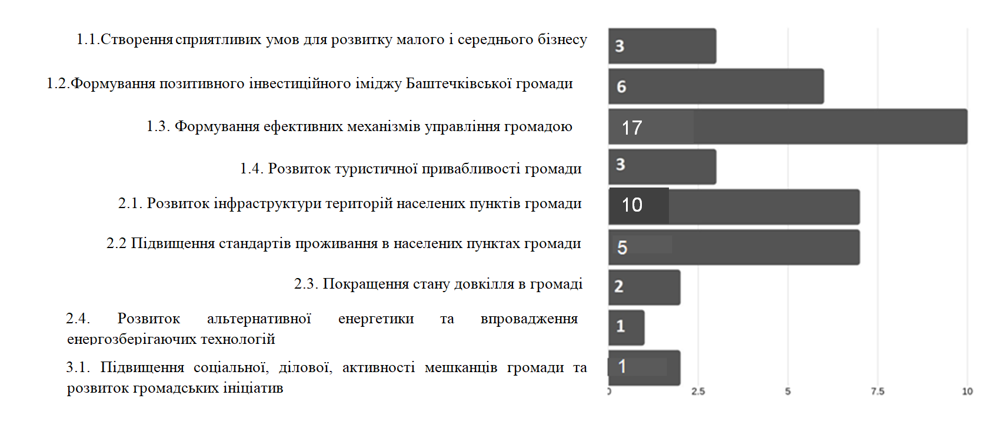

Таблиця 7 Територія впливу проектів Плану реалізації стратегії
Завдання стратегії | Номер і назва проекту | Територія впливу
1.1.1. Формування концепції підтримки та розвитку малого і середнього бізнесу | - Створення та підтримка на офіційному веб-сайті Баштечківської громади інформаційної рубрики для представників бізнесу | Населені пункти громади с. Баштечки, с. Королівка, с. Охматів, с. Костянтинівка, с. Нагірна, с. Побійна, с. Тинівка,  с. Павлівка
1.1.1. Інформаційно-консультаційна підтримка розвитку малого і середнього бізнесу | - Стимулювання підприємницької активності жителів ТГ | Населені пункти громади с. Баштечки, с. Королівка, с. Охматів, с. Костянтинівка, с. Нагірна, с. Побійна, с. Тинівка,  с. Павлівка
1.1.3. Підтримка підприємницьких ініціатив та кооперації на селі | - Сприяння та підтримка процесу розвитку сільськогосподарської кооперації у Баштечківській ТГ | Населені пункти громади с. Баштечки, с. Королівка, с. Охматів, с. Костянтинівка, с. Нагірна, с. Побійна, с. Тинівка,  с. Павлівка
1.2.1. Інвентаризація та підготовка об´єктів для залучення інвестицій | - Розробка просторово-планувальної документації території Баштечківської ТГ (схеми планування території громади, генеральний план, зонінг землі) | Населені пункти громади с. Баштечки, с. Королівка, с. Охматів, с. Костянтинівка, с. Нагірна, с. Побійна, с. Тинівка,  с. Павлівка
1.2.1. Інвентаризація та підготовка об´єктів для залучення інвестицій | - Розробка інвестиційного паспорту Баштечківської ТГ | Населені пункти громади с. Баштечки, с. Королівка, с. Охматів, с. Костянтинівка, с. Нагірна, с. Побійна, с. Тинівка,  с. Павлівка
1.2.1. Інвентаризація та підготовка об´єктів для залучення інвестицій | - Розробка плану заходів із залучення цільових інвесторів | Баштечківська громада
1.2.1. Інвентаризація та підготовка об´єктів для залучення інвестицій | - Підготовка інвестиційних майданчиків типу "greenfield" та "brownfield" (формування бази даних земельних ділянок с/г призначення та земельних ділянок, на яких раніше розташовувались промислові та інші споруди, які можуть бути надані потенційному інвестору для реалізації проекту) | Баштечківська громада
1.2.2. Популяризація інвестиційних можливостей громади | - Створення інтерактивної інвестиційної карти громади | Баштечківська громада
1.2.2. Популяризація інвестиційних можливостей громади | - Розробка інвестиційного бренду громади | Баштечківська громада
1.3.1. Покращення якості та доступності адміністративних послуг в громаді | - Удосконалення роботи Центру надання адміністративних послуг та віддаленого робочого місця т | Населені пункти громади с. Баштечки, с. Королівка, с. Охматів, с. Костянтинівка, с. Нагірна, с. Побійна, с. Тинівка,  с. Павлівка
1.3.1. Покращення якості та доступності адміністративних послуг в громаді | - Перенесення віддаленого робочого місця ЦНАП с.Павлівка в приміщення школи | Населені пункти : с.Павлівка
1.3.2. Забезпечення доступу до швидкісного Інтернету та запровадження електронно-комунікаційних сервісів у сферу надання послуг (адміністративні, освіта, медицина, безпека та ін.) в громаді | - Встановлення та відкриття зон вільного Wi-Fi біля Будинків Культури | Населені пункти громади с. Баштечки, с. Королівка, с. Охматів, с. Костянтинівка, с. Нагірна, с. Побійна, с. Тинівка,  с. Павлівка
1.3.2. Забезпечення доступу до швидкісного Інтернету та запровадження електронно-комунікаційних сервісів у сферу надання послуг (адміністративні, освіта, медицина, безпека та ін.) в громаді | - Запровадження on-line комунікації влади, бізнесу та громади в сфері надання адміністративних та супутніх послуг | Населені пункти громади с. Баштечки, с. Королівка, с. Охматів, с. Костянтинівка, с. Нагірна, с. Побійна, с. Тинівка,  с. Павлівка
1.3.2. Забезпечення доступу до швидкісного Інтернету та запровадження електронно-комунікаційних  сервісів у сферу надання послуг (адміністративні, освіта, медицина, безпека та ін.) в громаді | - Забезпечення безперебійного доступу мешканців населених пунктів Баштечківської ТГ до мережі Інтернет | Населені пункти громади с. Баштечки, с. Королівка, с. Охматів, с. Костянтинівка, с. Нагірна, с. Побійна, с. Тинівка,  с. Павлівка
1.3.3. Покращення управління комунальною власністю громади | - Впровадження енергоефективних заходів в закладах освіти Баштечківської територіальної громади | Населені пункти громади с. Баштечки, с. Королівка, с. Охматів, с. Костянтинівка, с. Нагірна, с. Побійна, с. Тинівка,  с. Павлівка
1.3.3. Покращення управління комунальною власністю громади | - Перенесення ЗДО «Пролісок» с.Нагірна в приміщення школи Нагірнянського ЗЗСО 1-111 ступенів | Населені пункти громади с.Нагірна
1.3.3. Покращення управління комунальною власністю громади | - Створення дитячого майданчика при ЗДО «Пролісок» с.Нагірна | Населені пункти громади
1.3.3.  Покращення управління комунальною власністю громади | - Створення Комунального підприємства та зміцнення матеріально-технічної бази КП Баштечківської сільської ради | Населені пункти громади (с. Баштечки, с. Охматів, с. Нагірна,  с. Тинівка, с. Павлівка
1.3.3.  Покращення управління комунальною власністю громади | - Капітальний та поточний ремонт адміністративних будівель Баштечківської сільської ради | Населені пункти с.Баштечки, с. Охматів, с.Нагірна, с.Тинівка, с.Павлівка
1.3.3.  Покращення управління комунальною власністю громади | - Створення Центру безпеки Баштечківської громади | Населені пункти громади с. Баштечки
1.3.3.  Покращення управління комунальною власністю громади | - Капітальний ремонт амбулаторії загальної практики сімейної медицини | Населені пункти громади с. Баштечки, с.Тинівка
1.3.3.  Покращення управління комунальною власністю громади | - Перенесення ФАП в приміщення школи с.Павліка | Населені пункти громади: с.Павлівка
1.3.3.  Покращення управління комунальною власністю громади | - Придбання обладнання зі створення пелетів для Комунального підприємства Баштечківської сільської ради | Населені пункти громади с. Баштечки, с. Королівка, с. Охматів, с. Костянтинівка, с. Нагірна, с. Побійна, с. Тинівка,  с. Павлівка
1.3.3.  Покращення управління комунальною власністю громади | - Придбання автомобіля для поліцейського громади | Баштечківська громада
1.3.3.  Покращення управління комунальною власністю громади | - Придбання службового автомобіля для потреб Баштечківської сільської ради | Баштечківська громада
1.3.3.  Покращення управління комунальною власністю громади | - Придбання генератора для безперебійної роботи Баштечківської сільської ради | Населені пункти с.Баштечки
1.4.1. Формування позитивного туристичного іміджу громади | - Розвиток сільського зеленого туризму в Баштечківській громаді. | Населені пункти громади с. Баштечки, с. Королівка, с. Охматів, с. Костянтинівка, с. Нагірна, с. Побійна, с. Тинівка,  с. Павлівка
1.4.1. Формування позитивного туристичного іміджу громади | - Розробка та просування туристичного бренду громади Баштечківської ТГ | Населені пункти громади (с. Баштечки, с. Королівка, с. Охматів, с. Костянтинівка, с. Нагірна, с. Побійна, с. Тинівка,  с. Павлівка
1.4.2. Розвиток туристичної інфраструктури та облаштування туристичних маршрутів | - Створення туристичної інфраструктури Баштечківської ТГ | Населені пункти громади (с. Баштечки, с. Королівка, с. Охматів, с. Костянтинівка, с. Нагірна, с. Побійна, с. Тинівка,  с. Павлівка
2.1.1. Покращення інфраструктури водозабезпечення та водовідведення | - Забезпечення адміністративних будівель Баштечківської ТГ водопостачанням | Населені пункти громади с. Охматів, с. Нагірна, с. Тинівка
2.1.2. Покращення транспортної доступності між населеними пунктами громади | - Капітальний та поточний ремонт доріг комунальної власності та автомобільних доріг загального користування державного значення в населених пунктах Баштечківської ТГ | Населені пункти громади с. Баштечки, с. Королівка, с. Охматів, с. Костянтинівка, с. Нагірна, с. Побійна, с. Тинівка,  с. Павлівка
2.1.2. Покращення транспортної доступності між населеними пунктами громади | - Будівництво тротуарів | Населені пункти громади с. Баштечки, с. Королівка, с. Охматів, с. Костянтинівка, с. Нагірна, с. Побійна, с. Тинівка,  с. Павлівка
2.1.2. Покращення транспортної доступності між населеними пунктами громади | - Будівництво дороги сполученням с.Охматів-с.Нагірна | Населені пункти громади с. Охматів, с. Нагірна
2.1.3. Модернізація та відновлення систем вуличного освітлення | 34. Модернізація та обслуговування мереж вуличного освітлення | Населені пункти громади с. Баштечки, с.Королівка, с. Охматів,  с-ще Костянтинівка, с.Нагірна, с. Побійна,  с. Тинівка,  с. Павлівка
2.1.4. Благоустрій територій та об’єктів загального користування | - Облаштування зони відпочинку на території Баштечківської сільської ради. | с. Охматів, с.Тинівка
2.1.4. Благоустрій територій та об’єктів загального користування | - Встановлення мережі відеоспостереження в населених пунктах громади | Населені пункти громади с. Баштечки,  с. Павлівка, с. Тинівка,  с. Нагірна, с.Побійна с.Охматів
2.1.4. Благоустрій територій та об’єктів загального користування | - Створення громадського парку на території Баштечківської ТГ | Населені пункти громади с. Баштечки,  с.Павлівка,с.Нагірна, с.Охматів
2.1.4. Благоустрій територій та об’єктів загального користування | - Встановлення вуличних тренажерів на території Баштечківської ТГ | Населені пункти громади с. Баштечки, с. Охматів, с. Побійна,  с. Тинівка, с. Павлівка
2.1.4. Благоустрій територій та об’єктів загального користування | - Благоустрій кладовищ, встановлення бетонних огорож | Населені пункти громади с. Баштечки, с.Королівка, с. Охматів,  с-ще Костянтинівка, с.Нагірна, с. Побійна,  с. Тинівка,  с. Павлівка
2.2.1. Поліпшення якості та доступності освітніх послуг в громаді. Розвиток позашкільної освіти. | - Створення нового освітнього простору “Медіатека” в закладах освіти Баштечківської ТГ | Населені пункти громади с. Баштечки,  с. Охматів, с. Побійна, с.Тинівка,
2.2.1. Поліпшення якості та доступності освітніх послуг в громаді. Розвиток позашкільної освіти. | - Сучасна шкільна їдальня ” в закладах освіти Баштечківської ТГ | Населені пункти громади с. Баштечки,  с. Охматів, с. Побійна,  с. Тинівка
2.2.1. Поліпшення якості та доступності освітніх послуг в громаді. Розвиток позашкільної освіти | - Створення спортивного комплексу в закладах освіти Баштечківської ТГ та підтримка матеріальної бази | Населені пункти громади с. Баштечки, с.Охматів, с. Побійна,  с. Тинівка,
2.2.1. Поліпшення якості та доступності освітніх послуг в громаді. Розвиток позашкільної освіти | - Капітальний ремонт приміщення спортивної зали закладу освіти с.Баштечки | Населені пункти громади с. Баштечки
2.2.3. Розширення можливостей для забезпечення культурних потреб та здорового способу життя | - Проведення заходів з енергозбереження в закладах культури Баштечківської ТГ | Населені пункти громади (с. Баштечки, с. Королівка, с. Охматів, с. Костянтинівка, с. Нагірна, с. Побійна, с. Тинівка,  с. Павлівка
2.3.1. Формування комплексної системи збору, сортування і утилізації твердих побутових відходів в громаді | - Впровадження системи роздільного збору ТПВ на території Баштечківської ТГ | Населені пункти громади с. Баштечки, с. Королівка, с. Охматів, с. Костянтинівка, с. Нагірна, с. Побійна, с. Тинівка,  с. Павлівка
2.3.2. Підвищення рівня екологічної культури мешканців громади | - Сприяння розвитку екологічної свідомості населення Баштечківської ТГ | Населені пункти громади (с. Баштечки, с. Королівка, с. Охматів, с. Костянтинівка, с. Нагірна, с. Побійна, с. Тинівка,  с. Павлівка
3.1.1.Формування енегоменеджменту та підтримка розвитку альтернативної енергетики в громаді | - Покращення умов ведення бізнесу для інвесторів «зеленої енергетики» | Населені пункти громади с. Баштечки, с. Королівка, с. Охматів, с. Костянтинівка, с. Нагірна, с. Побійна, с. Тинівка,  с. Павлівка
3.1.1. Підтримка громадських ініціатив мешканців громади | - Запровадження конкурсу проектів «Громадський бюджет» | Населені пункти громади (с. Баштечки, с. Королівка, с. Охматів, с. Костянтинівка, с. Нагірна, с. Побійна, с. Тинівка,  с. Павлівка

Очікувані результати та показники

Реалізація стратегічної цілі 1
Реалізація стратегічної цілі 1 Розвиток економічного потенціалу громади у середньо- та довгостроковій перспективі призведе до наступних результатів:
- диверсифікація економічної діяльності (зростання кількості та різноманітності вироблених товарів, наданих послуг);
- розвиток підприємництва і конкурентоспроможності місцевої економіки;
- залучення інвестицій;
- збільшення обсягів виробництва та експорту;
- зростання власних надходжень бюджету;
- створення нових робочих місць, зменшення відпливу населення з громади;
- зростання рівня заробітної плати відносно середньо обласних показників;
- зростання рівня купівельної спроможності мешканців громади.

Показники ефективності реалізації проектів, що відносяться до операційної цілі 1.1. Створення сприятливих умов для розвитку малого та середнього бізнесу:

- Запроваджено цільову бюджетну програму підтримки місцевого малого бізнесу;
- Кількість діючих об’єктів інфраструктури підтримки підприємництва;
- Кількість семінарів, тренінгів та інших навчальних заходів для мешканців сіл – з питань самозайнятості, мікропідприємництва (виробництво, надання послуг) та розвитку підприємницьких ініціатив;
- Кількість створених кооперативів в тому числі сільськогосподарських;
- Кількість підготовлених та презентованих матеріалів про можливості розвитку малого та середнього бізнесу в громаді;
- Кількість підготовлених інформаційно-аналітичних матеріалів для відкриття власної справи;
- Динаміка кількості суб’єктів малого і середнього бізнесу на 1 тис. населення громади;
- Кількість заходів в рамках навчально-інформаційної кампанії, спрямованої на формування у громаді кооперативного руху, підприємницьких ініціатив та самозайнятості населення.

Показники ефективності реалізації проектів, що відносяться до операційної цілі 1.2. Формування позитивного інвестиційного іміджу Баштечківської громади:
- Створена база даних об’єктів для залучення інвестицій і розміщена на сайті громади;
- Створено двомовний (українська та англійська) веб-сайт громади зі сторінкою, на якій здійснюється промоція інвестиційних об’єктів;
- Інвестиційні пропозиції громади розміщені в базах даних інвестиційних об’єктів, створено двомовні презентації інвестиційних можливостей громади, інвестиційні паспорти;
- Здійснюється регулярне оновлення та моніторинг бази даних та інвестиційних пропозицій громади;
- Спрощено доступність та підвищено якість надання адміністративних послуг для бізнесу;
- Представники громади приймають активну участь в інвестиційних заходах в межах України та за кордоном, популяризуючи інвестиційні пропозиції громади.

Показники ефективності реалізації проектів, що відносяться до операційної цілі 1.3. Формування ефективних механізмів управління громадою:
Створено Центр надання адміністративних послуг (ЦНАП);
Розширено кількість адміністративних послуг, які надаються у громаді, зокрема, для бізнесу.
Підготовлено містобудівну документацію населених пунктів громади;
Проведено інвентаризацію та сформовано базу даних земельних ділянок, які входять до складу Баштечківської ТГ;
Забезпечено регулярне навчання та перепідготовку управлінських кадрів;
Впроваджено систему електронного урядування;
Впроваджено швидкісний Інтернет;
Створено комунальну службу;
Мінімізовано диспропорції між фінансовим забезпеченням населених пунктів громади.

Показники ефективності реалізації проектів, що відносяться до операційної цілі 1.4. Розвиток туристичної привабливості громади:
- Кількість облаштованих та новостворених об’єктів туристичної інфраструктури;
- Кількість туристичних маршрутів;
- Динаміка чисельності обслугованих туристів та екскурсантів;
- Дохід від надання туристичних послуг;
- Кількість об’єктів, до яких покращено доступ туристам;
- Включено до обласних туристичних маршрутів нові маршрути через Баштечківську ТГ та забезпечено їхню промоцію;
- Створено каталог об’єктів, які представляють інтерес для туристів та зон рекреації;
- Розроблено і підготовлено двомовний туристичний паспорт громади, забезпечено його регулярне оновлення і доповнення.

1.2.2. Реалізація стратегічної цілі 2.
Реалізація стратегічної цілі 2 Створення комфортних та безпечних умов життя в громаді у середньо- та довгостроковій перспективі призведе до наступних результатів:
- покращення інфраструктури ТГ, особливо – доріг та дорожньої інфраструктури; підвищення культури поводження з ТПВ, вирішення питання стихійних сміттєзвалищ;
- зниження рівня енергоспоживання та запровадження альтернативних джерел енергетики в громаді;
- зміцнення матеріально-технічної бази закладів освіти, охорони здоров’я, культури, дозвілля;
- зміцнення людського капіталу, підвищення якості послуг освіти, культури, дозвілля, охорони здоров‘я;
- поліпшення стану довкілля в громаді.

Показники ефективності реалізації проектів, що відносяться до операційної цілі 2.1. Розвиток інфраструктури територій населених пунктів громади:
- Здійснено капітальний ремонт та будівництво вулиць, вело доріжок та тротуарів у населених пунктах громади;
- Здійснено ремонт інфраструктури водозабезпечення та водовідведення;
- Організовано транспортне сполучення між населеними пунктами громади;
- Кількість вулиць з енергоефективним вуличним освітленням;
- Кількість облаштованих об’єктів та територій загального користування.

Показники ефективності реалізації проектів, що відносяться до операційної цілі 2.2. Підвищення стандартів проживання в населених пунктах громади:
- Кількість закладів, які інтегрували в навчальний процес інформаційні технології та проектне навчання;
- Кількість закладів освіти обладнаних мультимедійним, лабораторним та ін. обладнанням, програмним забезпеченням;
- Кількість дітей які відвідують заклади позашкільної освіти;
- Здійснено будівництво ігрових майданчиків та футбольних полів на території громади.
- Придбано нерухомість для забезпечення лікарів якісним житлом;
- Проведено капітальний ремонт медичних об’єктів на території громади та будівництво нової амбулаторії;
- Придбано медичне обладнання, меблі та сукупні матеріали для медичних закладів громади;
- Досліджено доцільність і, за можливості, створено центр дитячої та юнацької творчості, комплектація його кадрами та необхідною матеріально-технічною базою;
- Збільшено кількість неурядових громадських організацій.

Показники ефективності реалізації проектів, що відносять до операційної цілі 2.3. Покращення стану довкілля в громаді:
- Забезпечено роздільний збір твердих побутових відходів, їх переробку, транспортування;
- Проведено не менше 10 заходів з роз’яснення серед населення переваг роздільного збору ТПВ;
- Придбано спеціалізовані вантажні автомобілі для перевезення ТПВ.

Показники ефективності реалізації проектів, що відносяться до операційної цілі 2.4. Розвиток альтернативної енергетики та впровадження енергозберігаючих технологій:
- Запроваджено систему енергоменеджменту;
- Створено ефективну систему опалення приміщень комунальних закладів;
- Здійснена реконструкція та/або термомодернізація приміщень комунальних закладів;
- Проведено енергоаудит в нетипових громадських будівлях установ бюджетної сфери та виготовлено енергетичні паспорти;
- Кількість закладів бюджетної сфери, що здійснили заходи з термомодернізації;
- Кількість реалізованих енергоефективних проектів;
- Відсоток скорочення споживання газу закладами бюджетної сфери;
- Кількість об’єктів альтернативної енергетики.

1.2.3. Реалізація стратегічної цілі 3
Реалізація стратегічної цілі 3 Стимулювання підвищення рівня громадської свідомості та соціальної відповідальності у середньо- та довгостроковій перспективі призведе до наступних результатів:
- активізації та зростання рівня залученості громадськості до процесів розвитку ТГ;
- розвиток соціального партнерства.

Показники ефективності реалізації проектів, що відносяться до операційної цілі 3.1. Підвищення соціальної, ділової активності мешканців громади та розвиток громадських ініціатив:
- Кількість об’єктів, які мають історичне та культурне значення;
- Кількість спільних фестивалів, ярмарків, концертів та ін. із залученням аматорських, творчих, мистецьких колективів громади;
- Збільшено кількість неурядових громадських об’єднань (НГО);
- За підтримки НГО громадою виграно не менше трьох проектів з залучення фінансування;
- Впроваджено громадський бюджет;
- На сайті громади створено розділ, який дозволятиме працювати зі зверненнями громадян та петиціями, надавати консультації мешканцям.

Орієнтовний фінансовий план

Таблиця 9 Орієнтовний фінансовий план

Назва проекту | 2021р.  тис.грн. | 2022р.  тис.грн. | 2023р.  тис.грн. | 2024р тис.грн | 2025р  тис.грн | 2026р тис.грн | 2027рік  тис.грн. |  | Разом
1.Створення та підтримка на офіційному веб-сайті Баштечківської громади інформаційну рубрику для представників бізнесу | ** | 15 | 15 | 15 | 15 | 15 | 15 |  | 90
2.Стимулювання підприємницької активності жителів ТГ / Підтримка підприємницьких ініціатив та нарощування інфраструктури розвитку малого та середнього підприємництва в громаді | * | * | * | * | * | * | * |  | *
3.Сприяння та підтримка процесу розвитку сільськогосподарської кооперації у Баштечківській ТГ | * | * | * | * | * | * | * |  | *
4.Розробка просторово-планувальної документації території Баштечівської ТГ (схеми планування території громади, генеральний план, зонінг землі) | 2 160 | - | - | - | - | - | - |  | 2 160
5.Розробка інвестиційного паспорту Баштечківської ТГ | 400 | ** | ** | ** | ** | ** | ** |  | 400
6.Розробка плану заходів із залучення цільових інвесторів | ** | ** | ** | ** | ** | ** | ** |  | **
7.Підготовка інвестиційних майданчиків типу "greenfield" та "brownfield", (формування бази даних земельних ділянок с/г призначення та земельних ділянок, на яких раніше розташовувались промислові та інші споруди, які можуть бути надані потенційному інвестору для реалізації проекту) | ** | ** | ** | ** | ** | ** | ** |  |  | **
8.Створення інтерактивної інвестиційної карти громади | ** | ** | ** | ** | ** | ** | ** |  | **
9.Розробка інвестиційного бренду громади | ** | ** | ** | ** | ** | ** | ** |  | **
10.Удосконалення роботи Центру надання адміністративних послуг та віддаленого робочого місця / Розвиток мережі віддалених місць центрів надання адміністративних послуг | ** | 100 | 50 | 50 | 50 | 50 | 50 |  | 350
11.Перенесення віддаленого робочого місця ЦНАП с.Павлівка в приміщення школи с.Павлівка | ** | ** | 75 | ** | ** | ** | ** |  | 75
12.Встановлення та відкриття зон вільного Wi-Fi біля Будинків Культури | ** | 100 | 30 | 35 | 35 | 35 | ** |  | 235
13.Запровадження on-line комунікації влади, бізнесу та громади в сфері надання адміністративних та супутніх послуг | ** | * | * | * | * | * | * |  | *
14.Забезпечення безперебійного доступу мешканців населених пунктів Баштечківської ТГ до мережі Інтернет | ** | ** | ** | ** | ** | ** | ** |  | **
15.Впровадження енергоефективних заходів в закладах освіти Баштечківської територіальної громади | ** | 5 000 | 3 000 | 3000 | 3000 | 3000 | 3000 |  | 15 000
16. Перенесення ЗДО «Пролісок» с.Нагірна в приміщення школи Нагірнянського ЗЗСО 1-111 ступенів | ** | ** | 2500 | ** | ** | ** | ** |  | 1500
17. Створення відкритих дитячих майданчиків в громаді | ** | ** | 100 | ** | ** | ** | ** |  | 100
18.Створення Комунального підприємства та зміцнення матеріально-технічної бази КП Баштечківської сільської ради | ** | 1500 | 1500 | ** | ** | ** | ** |  | 3000
19.Капітальний та поточний ремонт адміністративних будівель Баштечківської сільської ради (заходи з енергозбереження) | ** | ** | 1000 | 500 | 500 | 50 | 50 |  | 2 100
20.Створення Центру безпеки Баштечківської громади | ** | 600 | 300 | ** | ** | ** | ** |  | 900
21.Капітальний ремонт амбулатоії загальної практики сімейної медицини в с. Баштечки | ** | 1000 | 1000 | ** | ** | ** | ** |  | 2000
22.Перенесення ФАП в приміщення школи с.Павлівка | ** | 1500 | 50 | ** | ** | ** | ** |  | 1550
23.Придбання обладнання зі створення пелетів для Комунального підприємства Баштечківської сільської ради | ** | ** | 300 | 50 | 50 | 50 | 50 |  | 500
24.Придбання автомобіля для поліцейського громади | ** | ** | 700 | ** | ** | ** | ** |  | 700
25. Придбання службового автомобіля для потреб Баштечківської сільської ради | ** | ** | 1000 | ** | ** | ** | ** | 1000
26.Придбання генератора для безперебійної роботи Баштечківської сільської ради | ** | 500 | ** | ** | ** | ** | ** |  | 500
27.Розвиток сільського зеленого туризму в Баштечківській громаді. | ** | 200 | 200 | 200 | 200 | 50 | 50 |  | 900
28.Розробка та просування туристичного бренду громади Баштечківської ТГ | ** | 40 | 40 | 25 | 25 | 10 | 10 |  | 150
29.Створення туристичної інфраструктури Баштечківської ТГ/ | ** | 50 | 50 | 30 | 30 | 30 | 30 |  | 220
30.Забезпечення адміністративних будівель Баштечківської ТГ водопостачанням | ** | 50 | 100 | 100 | ** | ** | ** |  | 250
31.Капітальний та поточний ремонт доріг комунальної власності та автомобільних доріг загального державного значення в населених пунктах Баштечківської ТГ | ** | 1500 | 1500 | 1500 | ** | ** | ** |  | 4500
32. Будівництво тротуарів | ** | ** | 300 | 300 | 300 | 300 | ** |  | 1200
33. Будівництво дороги сполученням с.Охматів-с.Нагірна | ** | ** | 11000 | ** | ** | ** | ** |  | 11000
34.Модернізація та обслуговування мереж вуличного освітлення в (с. Баштечки, с. Королівка, с. Охматів, с. Костянтинівка, с. Нагірна, с. Побійна,  с. Тинівка, с. Павлівка | ** | 300 | 350 | 350 | 350 | 350 | 350 |  | 2050
35.Облаштування зони відпочинку на території Баштечківської сільської ради. | ** | 300 | 200 | 200 | ** | ** | ** |  | 700
36.Встановлення мережі відеоспостереження в населених пунктах громади | ** | 200 | 50 | 50 | 50 | 50 | 50 |  | 450
37.Створення громадського парку на території Баштечківської територіальної громади | ** | ** | 1000 | 100 | 100 | 100 | ** |  | 1300
38.Встановлення вуличних тренажерів на території сіл Баштечківської громади | ** | ** | 300 | 100 | 100 | ** | ** |  | 500
39. Благоустрій кладовищ, встановлення бетонних огорож | ** | 200 | 500 | 200 | ** | ** | ** |  | 900
40.Створення нового освітнього простору “Медіатека” в закладах освіти Баштечківської ТГ | ** | ** | 200 | 100 | * | * | * |  | 300
41. Сучасна шкільна їдальня в закладах освіти Баштечківської ТГ / Дітям Баштечківської тг – якісне харчування | ** | 3000 | 3000 | ** | ** | ** | ** |  | 6000
42.Створення спортивного комплексу в закладах освіти Баштечківської ТГ та підтримка матеріально-технічної бази/ Розвиток спортивної інфраструктури, створення умов для занять фізичною культурою та спортом | ** | 50 | 50 | 50 | 50 | 50 | 50 |  | 300
43. Капітальний ремонт приміщення спортивної зали закладу освіти с.Баштечки | ** | ** | 3000 | ** | ** | ** | ** |  | 3000
44.Проведення заходів з енергозбереження в закладах культури Баштечківської ТГ | * | * | * | 1000 | 500 | * | * |  | 1500
45.Впровадження системи роздільного збору ТПВ на території Баштечківської ТГ/ Впровадження комплексної системи поводження з твердими побутовими відходами з урахуванням принципу розподілу території громади на кластери | * | 72 | 100 | 100 | 100 | 100 | 100 |  | 572
46.Сприяння розвитку екологічної свідомості населення Баштечківської ТГ | ** | 5 | 5 | 5 | 5 | 5 | 5 |  | 30
47.Покращення умов ведення бізнесу для інвесторів «зеленої енергетики» | * | * | * | * | * | * | * |  | *
48.Запровадження конкурсу проектів «Громадський бюджет» / Щорічний територіальний конкурс проектів місцевого розвитку | ** | 100 | 100 | 150 | 200 | 250 |  |  | 800
Придбання обладнання для закладів загальної середньої освіти в рамках концепції нової української школи | ** | ** | ** | ** | ** | ** | ** |  | **
Співробітництво територіальних громад Черкащини як важливий фактор регіонального розвитку | ** | ** | ** | ** | ** | ** | ** |  | **
Збереження об’єктів культурної спадщини | ** | ** | ** | ** | ** | ** | ** |  | **
Соціальні перевезення Баштечківської тг | ** | ** | ** | ** | ** | ** | ** |  | **
Відновлення і підтримання сприятливого гідрологічного режиму та санітарного стану малих та середніх річок, ставків на території громади | ** | ** | ** | ** | ** | ** | ** |  | **
Забезпечення вилучення, утилізації, знищення та знешкодження невідомих, непридатних та заборонених до використання хімічних засобів захисту рослин (відходів пестицидів) та тари від них спеціалізованими підприємствами | ** | ** | ** | ** | ** | ** | ** |  | **
Встановлення системи пожежної безпеки у закладах освіти | ** | ** | ** | ** | ** | ** | ** |  | **
Перевезення учасників навчального процесу закладів освіти Баштечківської тг | ** | 3000 | ** | ** | ** | ** | ** |  | 3000
Облаштування та модернізація місць найпростішого укриття для населення | ** | ** | ** | ** | ** | ** | ** |  | **

* Обсяг фінансування буде визначено після розробки проектно-кошторисної документації
**Суми будуть визначені при вивченні потреби щодо закупівлі обладнання

Припущення та ризики
Загальні припущення, що мають значення для реалізації стратегії, полягають в успішності задекларованих Урядом України реформ, а також ефективності реагування на зовнішні виклики, пов‘язані з війною на сході. Наступними важливими припущеннями успішності реалізації цієї Стратегії є доступність коштів державної субвенції на розвиток інфраструктури ТГ, доступність та прозорість фінансових ресурсів Державного фонду регіонального розвитку, а також доступність іншого передбаченого конкретними проектами фінансування для їхнього впровадження. Реалізація у Баштечківській територіальній громаді проектів за умови залучення міжнародної технічної допомоги у вигляді грантів сприятиме досягненню позитивних результатів.
Важливим елементом є припущення щодо організації належного кадрового забезпечення громади та налагодження ефективної системи проектного менеджменту. Це передбачає не лише наявність підготовлених спеціалістів, але й їхній подальший розвиток, а також – побудову системи навчання і заміщення кадрів.
Наявність коштів та знань з питань проектного менеджменту, відповідних технічних знань, є важливими загальними припущеннями для успішної реалізації стратегії. Можливості реалізації програми є ускладненими, оскільки Баштечківська громада раніше не працювала у режимі довгострокового планування та виконання запланованого. Варто провести значну інформаційну роботу серед місцевого ділового та громадського активу для отримання належної підтримки стратегічних ініціатив та впровадження проектів.
До реалізації стратегії повинні бути залучені громадські організації, програми міжнародної технічної допомоги, державні установи, приватні інвестори зі своїми знаннями, людськими, інформаційними, матеріальними та фінансовими ресурсами.
Деякі проекти з плану реалізації Стратегії можуть бути більш ефективними при застосуванні конкурсних механізмів – доступ до суспільних благ повинен бути забезпечений за прозорими правилами.
Підвищення спроможності місцевого населення та установ і їхня готовність взяти участь та надати підтримку у реалізації програми є наступним важливим припущенням, що допомагає максимально використати сільськогосподарський, туристичний і підприємницький потенціал територій громади. Участь фермерів, сільськогосподарських підприємств та інших суб’єктів в розвитку села є особливо важливою для успіху ініціатив зі створення сільськогосподарських кооперативів. Основні ризики, пов’язані зі здійсненням стратегії включають:
- Зниження інвестиційної привабливості країни і регіону;
- Зменшення обсягів, або скасування субвенції на розвиток інфраструктури об‘єднаних територіальних громад;
- Нехтування іншими сільськими територіями на користь «головної садиби».
- Нездатність встановити і використовувати зв’язки між населеними пунктами громади.
- Нераціональне використання земель громади, передусім – у аграрному секторі.
- Неможливість встановлення необхідних партнерських відносин та/або отримання критичної маси зацікавлених мешканців, готових підтримати реалізацію конкретних проектів та стратегії в цілому.
- Відсутність місцевих знань та управлінської спроможності для реалізації проектів і відсутність успіхів у мобілізації необхідних ресурсів (коштів).
- Невчасне вирішення соціальних, освітніх, інфраструктурних, екологічних та інших проблем населення.

Рекомендації
Успіх реалізації та сталості результатів кожного проекту базується на розумному врахуванні інтересів громади і приватних інтересів. Тому, де це можливо, необхідне поєднання фінансування з міського бюджету і приватних коштів на додаток до підтримки з держбюджету та програм МТД.
Участь проектів міжнародної технічної допомоги (зокрема, ЄС, США), має важливе значення для надання фінансових ресурсів та технічної допомоги, забезпечення управлінського потенціалу і технічних навичок для реалізації стратегії.
Досвід інших регіонів і країн може прискорити реалізацію проектів і сприяти отриманню максимальної віддачі.
Відповідно до передбачених стратегією цілей, окремі завдання та ідеї проектів можуть бути додані, або змінені в наступні роки під час процедур моніторингу та актуалізації стратегії.

7. СИСТЕМА УПРАВЛІННЯ, МОНІТОРИНГУ ТА ОНОВЛЕННЯ СТРАТЕГІЇ
Реалізація завдань стратегії передбачає виконання одночасно багатьох завдань різними структурами виконкому ради за участі багатьох партнерів, що ставить перед керівництвом громади питання раціонального управління цим доволі складним процесом.
Система управління стратегією має два рівні: політичний та технічний. Політичний рівень забезпечує особисто голова громади, виконавчий комітет та рада. На цьому рівні заслуховуються та затверджуються звіти Комітету з управління впровадженням стратегії, пропозиції щодо внесення змін (оновлення)стратегії. Рада приймає рішення щодо внесення змін до стратегії на підставі пропозицій голови.
Технічний рівень управління і моніторингу виконує Комітет з управління впровадженням стратегії, який:
- забезпечує виконання завдань стратегії згідно затвердженого плану,
- здійснює моніторинг соціально-економічного стану громади за визначеними показниками,
- аналізує співвідношення основних соціально-економічних показників громади та зовнішнього середовища (області, країни, світу тощо),
- вивчає основні політичні, економічні, фінансові, соціальні, наукові, технологічні і т.д. тенденції, визначає їх впливи на громаду,
- формує пропозиції стратегічних сценаріїв в нових політичних, соціально-економічних умовах зовнішнього середовища,
- аналізує соціально-економічні тенденції найближчих конкурентів у порівнянні з показниками громади, аналізує загрози, які надходять від конкурентів,
- формує пропозиції змін до цілей і завдань, які необхідно вносити до стратегії як відповідь на виявлені нові загрози і можливості.

Управління процесом реалізації стратегії
Управління процесом реалізації стратегії розвитку Баштечківської громади проводиться за принципами єдності управління, персональної відповідальності, прозорості та поточної координації дій. Адміністрування процесу реалізації стратегічного плану здійснюється виконавчим комітетом та відповідними структурними підрозділами ради.
З метою координації дій розпорядженням голови створюється постійно діючий Комітет з управління впровадженням стратегічного плану (далі – КУВ). До складу КУВ входять відповідальні за виконання завдань стратегічного плану. Очолює КУВ перший заступник голови. Повний склад КУВ та персональна відповідальність за реалізацію завдань стратегічного плану визначається розпорядженням голови. КУВ збирається не рідше одного разу на квартал та виконує наступні функції:
- організовує взаємодію підрозділів виконавчих органів ради, органів державної влади, підприємств та установ громади в процесі реалізації стратегічного плану, програм та проектів розвитку ТГ.
- здійснює підготовку щорічних звітів про стан реалізації стратегічного плану, надає їх голові та презентує їх на останньому в році черговому пленарному засіданні ради. Повний текст звіту підлягає обов’язковому розміщенню в мережі Інтернет.
- здійснює підготовку квартальних звітів про стан реалізації стратегічного плану, надає їх голові та презентує на засіданні виконкому.
Пропозиції щодо зміни основного тексту стратегічного плану розглядаються відділом економічного розвитку та інвестицій, обговорюються на чергових та позачергових нарадах КУВ і виносяться на розгляд сесії Баштечківської ради один раз на рік (по необхідності, двічі на рік).

Процедура моніторингу стратегії
Головний сенс моніторингу полягає у виконанні двох взаємопов’язаних функцій – спостереження (відслідковування) та попередження. Відслідковування проводиться з метою виявлення відповідності наявного стану речей бажаному результату, а спостереження – з метою попередження небажаних наслідків.
Моніторинг стратегічного плану розвитку Баштечківської ТГ включає три рівні:
1) Моніторинг зовнішнього середовища розвитку громади. Базується на аналізі основних показників, що характеризують ситуацію в державі в цілому та Черкаській області, які є стратегічно важливими для громади. Підсумки підводяться один раз на рік та доводяться як частина зведеного аналітичного моніторингового звіту.
2) Моніторинг процесу реалізації стратегії відповідно до наступних показників:
- обсяги фактичних доходів місцевого бюджету на душу населення (без трансфертів), грн.;
- обсяги фактичних поточних видатків місцевого бюджету на душу населення , грн.;
- обсяги фактичних капітальних видатків (розвитку) місцевого бюджету на душу населення, грн.;
- середня місячна заробітна плата, грн.;
- обсяг інвестицій в основний капітал;
- загальний обсяг експорту (за наявності), тис. дол. США;
- обсяг прямих іноземних інвестицій в громаду (за наявності), тис. дол. США;
- чисельність населення, зайнятого у всіх сферах економіки, чол.;
- чисельність населення, зайнятого в кооперативах, чол.;
- кількість кооперативів на 1 000 осіб, од.;
- кількість зареєстрованих безробітних, чол.;
- кількість активно діючих громадських організацій, од.;
- частка довжини автошляхів з пошкодженим покриттям до загальної довжини автошляхів, км;
- середній бал за результатами ЗНО в школах громади, од.;
- кількість захворювань на хвороби системи кровообігу на 1000 населення, од.;
- кількість проектів, що фінансуються за рахунок коштів ДФРР, од.;
- кількість проектів, що фінансуються за рахунок отриманих грантів, МТД, од.;
- обсяги фактично отриманих коштів від грантів та МТД, тис. грн.(€; $).
Звіт про виконання цієї частини моніторингу готується щорічно, як частина зведеного аналітичного моніторингового звіту.
3) Моніторинг виконання проектів місцевого розвитку, що складають План реалізації стратегії. Оцінюється стан виконання кожного проекту та ступінь досягнення результатів, передбачених технічним завданням на проект.
Щопівроку (10 квітня і 10 серпня) відділ економічного розвитку та інвестицій направляє відповідальним за моніторинг виконання стратегічного плану нагадування про необхідність надати піврічний моніторинговий звіт (за підсумками року і першого півріччя). До 15 числа зазначених місяців спеціалісти відділу економічного розвитку та інвестицій повинні одержати моніторингові звіти.
На підставі результатів моніторингу, один раз на рік спеціалісти відділу економічного розвитку та інвестицій виносять на чергове засідання Комітету з управління впровадженням стратегії проміжний аналіз фінансових потреб, зведений по всіх стратегічних цілях. Затверджений Комітетом з управління впровадженням стратегії аналіз фінансових потреб надається до депутатської комісії з питань з питань планування, фінансів, бюджету, соціально-економічного розвитку, промисловості та підприємництва для урахування під час розробки проекту бюджету на наступний рік.

